

**UNIVERSIDAD REGIONAL AUTÓNOMA**

**DE LOS ANDES “UNIANDES”**



FACULTAD DE SISTEMAS MERCANTILES

CARRERA DESARROLLO DE SOFTWARE

**PROYECTO INTEGRADOR DE SEXTO NIVEL**

**TEMA:** APLICACIÓN WEB INTELIGENTE PARA GESTIÓN

PREDICTIVAINVENTARIOS Y PROVEEDORES CON

BUSINESS INTELLIGENCE E INTELIGENCIA ARTIFICIAL PARA

LA TIENDA DE PRODUCTOS TECNOLÓGICOS SAZ

DE LA CIUDAD DE QUITO

**AUTORES:** KARINA ELIZABETH BARRAGÁN GUAMÁN

WILLIAM ESTEBAN CORTEZ REVELO

DEBORA ELIZABETH MERA CASTILLO

**TUTORES:**  ING. RITA DIAZ

ING. ANDRES LEON

ING**.** DIEGO PALMA

ING. LUZ MARINA AGUIRRE

ING. JAVIER SALTOS

ING. LUIS LLERENA.

**AMBATO - ECUADOR**

**2026**

# RESUMEN

**Palabras Claves:** Bussiness Intelligent (BI) Inteligencia Artificial (IA) Gestión Predictiva

# INTRODUCCIÓN

## Antecedentes del estudio

El comercio minorista de productos tecnológicos en Quito se caracteriza por ciclos de vida cortos, rápida obsolescencia y una alta rotación de referencias (SKUs). En este entorno, las empresas requieren gestionar inventarios y proveedores con agilidad para mantenerse competitivas. En la tienda SAZ, los procesos se realizan de forma manual, con registros en hojas de cálculo y sin sincronización de datos en tiempo real, lo que genera incertidumbre sobre el stock disponible y dificulta la toma de decisiones estratégicas. Este problema evidencia la necesidad de implementar una solución tecnológica que permita automatizar la gestión de inventarios, evitar excesos o quiebres de stock, y mejorar la relación con proveedores mediante análisis de desempeño.

En relación con investigaciones previas Ballou (2004) sostiene que el inventario es un elemento crítico dentro de la cadena de suministro y que un manejo inadecuado genera altos costos de almacenamiento y pérdida de ventas. El autor destaca la importancia de contar con sistemas que proporcionen información en tiempo real para apoyar las decisiones gerenciales, lo cual se vincula con la necesidad de SAZ de disponer de una herramienta que automatice el flujo de inventario y permita visualizar el stock actualizado.

Por su parte, Chopra y Meindl (2016) indican que la gestión de proveedores es un proceso estratégico que influye directamente en el desempeño financiero de la empresa. Los autores demuestran que evaluar a los proveedores mediante indicadores como tiempos de entrega y nivel de cumplimiento contribuye a reducir riesgos y optimizar las compras. Su investigación respalda la incorporación de un módulo en la aplicación para SAZ que permita registrar órdenes de compra y medir de forma objetiva el rendimiento de los proveedores.

Los autores, Chase, Jacobs y Aquilano (2018) proponen modelos de control de inventario como la **Clasificación ABC** y el **Modelo de Cantidad Económica de Pedido (EOQ),** que permiten determinar cantidades óptimas de reposición y priorizar los productos de mayor impacto económico. Los autores afirman que cuando estos modelos se automatizan dentro de sistemas informáticos, el inventario permite administrarse de manera eficiente, evitando tanto sobrestock como quiebre de productos. Esto fundamenta el uso de algoritmos dentro de la aplicación web para calcular stock mínimo dinámico y pronósticos de demanda.

Finalmente, los autores Pressman y Maxim (2020) plantean que el desarrollo de aplicaciones debe basarse en principios de ingeniería de software, considerando requerimientos funcionales y no funcionales, así como arquitecturas escalables. Además, destacan el uso de metodologías ágiles como Scrum para garantizar entregas incrementales y adaptación continua a las necesidades del cliente. Este aporte sustenta el proceso de desarrollo de la aplicación para SAZ, que fue construida bajo arquitectura web MVC, asegurando escalabilidad y facilidad para el mantenimiento.

## Planteamiento del Problema

La tienda de productos tecnológicos SAZ, reconocida en el mercado local de Quito, está enfrentando dificultades que afectan su competitividad. Esta situación no solo se relaciona con la falta de digitalización, sino con la ausencia de un sistema ordenado que facilite el análisis y control del inventario y la gestión de proveedores.

El problema principal es la falta de información clara y actualizada. Hoy, muchas decisiones se toman de forma reactiva, basadas en registros manuales y datos dispersos, lo que genera varios inconvenientes para el negocio:

**a)** Control de inventario ineficiente: Las compras se realizan cuando el producto ya escasea, sin una planificación que permita anticiparse. Esto provoca excesos de stock que pueden quedar obsoletos, o faltantes que generan pérdidas de ventas.

**b)** Escasa evaluación del desempeño de los proveedores: No existe un seguimiento organizado de tiempos de entrega, cumplimiento o variaciones de precios. Esta falta de control limita la capacidad de negociación y genera incertidumbre en las compras.

**c)** Atención al cliente lento y con información limitada: Verificar disponibilidad es un proceso manual que retrasa la atención. Además, la gerencia no cuenta con una visión clara de la rentabilidad de los productos ni de los momentos adecuados para realizar nuevos pedidos.

En este contexto, se vuelve necesario implementar un sistema que unifique la información, automatice los procesos y permita visualizar el inventario y el desempeño de los proveedores de manera ordenada y confiable. Contar con una herramienta así permitirá a SAZ tomar decisiones más acertadas, mejorar su organización interna y adaptarse al ritmo del mercado tecnológico de Quito.

# Objetivos del Proyecto

## Objetivo General

Desarrollar una aplicación web inteligente mediante las capacidades de Business Intelligence (BI) **y** Análisis Predictivo (IA)para la gestión óptima de inventario y la administración estratégica de proveedores de la tienda de productos tecnológicos SAZ, con el fin de maximizar la rentabilidad y la capacidad de respuesta en tiempo real.

## Objetivos Específicos

 Desarrollar la aplicación web incorporando funciones de pronóstico de demanda, mediante el cálculo dinámico de stock mínimo e indicadores de quiebres de inventario o fallas de proveedores, para mejorar la gestión del inventario y las operaciones diarias.

 Diseñar una arquitectura de software que incluya una capa de análisis con BI a través de una interfaz clara y fácil de usar para interpretar la información y apoyar decisiones importantes del negocio.

Presentar un modelo predictivo que ayude a verificar los resultados con precisión y estabilidad a través de integración de IA para que se integre datos útiles para la toma de decisiones desde gerencia.

## Justificación e Importancia

El desarrollo del sistema de gestión para la tienda SAZ se fundamenta en la necesidad de modernizar sus procesos logísticos y contar con información ordenada y confiable para la toma de decisiones. En un mercado donde los ciclos de vida de los productos tecnológicos son cortos y la competencia avanza con herramientas digitales, es esencial que los negocios locales incorporen soluciones que permitan organizar sus inventarios, evitar pérdidas y mejorar la relación con proveedores.

En Ecuador, muchas micro y pequeñas empresas aún trabajan con registros manuales o herramientas dispersas, lo que genera errores frecuentes, compras innecesarias, dificultad para evaluar proveedores y poca claridad sobre el stock real. Frente a este escenario, la propuesta de SAZ busca ordenar la información, automatizar tareas clave y facilitar un seguimiento más preciso de productos y abastecimiento. Esto ayudará a reducir costos, evitar quiebres o excesos de inventario, mejorar la planificación de compras y ofrecer una atención más eficiente al cliente.

Además, el proyecto aporta una arquitectura moderna, segura y escalable, pensada para adaptarse a las necesidades futuras de la tienda. Contribuye también al desarrollo económico del cantón Quito al promover prácticas más eficientes y a la vez sirve como modelo replicable para otros negocios tecnológicos locales. Desde el ámbito académico, representa un ejercicio completo de aplicación de conocimientos en análisis, diseño, desarrollo y gestión de software, fortaleciendo la formación práctica de los estudiantes.

## Actualidad del Proyecto

El proyecto se alinea con las necesidades actuales del sector comercial y con las tendencias de la transformación digital. La aplicación web propuesta no solo automatiza procesos, sino que impulsa a SAZ hacia una gestión más moderna y orientada a la predicción, permitiendo que la solución siga siendo útil a largo plazo.

El sistema, al estar basado en la web garantiza acceso desde distintos dispositivos y la posibilidad de crecer con nuevas funciones como e-commerce o integración con puntos de venta, elementos clave para mantenerse competitivo. Su valor principal está en el análisis de información permitiendo generar tableros con datos actualizados y proyectar la demanda o el comportamiento de los proveedores, ayudando a planificar con mayor precisión.

Además, el uso de tecnologías actuales facilita su mantenimiento y mejora continua, asegurando que el sistema pueda adaptarse al crecimiento del negocio y a las nuevas necesidades que surjan en el tiempo.

# FUNDAMENTACIÓN TEÓRICA – METODOLÓGICA

La aplicación web para la gestión de inventarios y proveedores de la tienda SAZ se apoya en conceptos modernos de desarrollo de software y análisis de datos. La fundamentación teórica se organiza en tres líneas principales: gestión de inventarios, administración de proveedores e ingeniería de software aplicada al desarrollo web con IA y BI (Bussines Inteligent).

## Fundamentación Teórica

## Control de Inventarios

En el mercado de tecnología se visualiza que hay un cambio rápido de los productos por lo que los productos deben tener una rotación muy alta, el manejo adecuado del inventario es esencial para evitar pérdidas por obsolescencia o por falta de stock. Para esto, se consideran modelos y enfoques reconocidos:

**a)** **Modelo EOQ (Economic Order Quantity):** Es un indicador que permite calcular la cantidad óptima de productos en la reposición del mismo. Su objetivo es equilibrar dos costos:

* El costo de almacenar inventario.
* El costo de realizar pedidos.
* Este modelo permite a SAZ planificar compras más eficientes, evitando acumulaciones de productos tecnológicos que pueden quedarse desactualizados rápidamente.

**b)** **Clasificación ABC:** Divide los productos según su nivel de importancia económica:

**A:** Productos de alto valor o alta rotación, que requieren control estricto.

**B:** Productos de valor medio.

**C:** Productos de bajo impacto, donde el control puede ser más flexible.

Este método permite que SAZ concentre sus esfuerzos en los productos que más afectan su inversión y ventas, asegurando un uso eficiente de recursos.

**c)** **Enfoque Justo a Tiempo (JIT):** Propone que se mantenga inventarios mínimos y recibir productos cuando realmente se necesitan, pero en la tecnología es complejo aplicarlo en su totalidad por cambios rápidos del mercado, sí aporta lineamientos útiles para manejar artículos de alta rotación. La aplicación incluye alertas y seguimiento para mantener un inventario ajustado, reduciendo costos y evitando obsolescencia.

## Gestión de Proveedores

La relación con los proveedores es un componente esencial para garantizar un flujo continuo de productos. Una evaluación clara del proveedor tiempos de entrega, cumplimiento, precios y calidad permite mejorar negociaciones y reducir riesgos. El sistema propuesto centraliza la información, registra órdenes de compra y genera indicadores que muestran el desempeño histórico de cada proveedor. Esto fortalece la planificación y evita retrasos o compras innecesarias.

## Desarrollo de Software y Arquitectura Web

El desarrollo del sistema se basa en prácticas actuales que permiten construir una plataforma estable, segura y fácil de mantener.

**a)** **Arquitectura Web Basada en MVC**

La aplicación está estructurada en MVC mediante la integración de Front End, Backend con API REST, que ayuda a dividir el modelo de la vista permitiendo realizar mejoras de construcción independientes para un avance más ágil.

**b)** **Metodologías Ágiles**

El proceso de desarrollo está estructurado con Arquitectura Scrum trabajando por etapas cortas que ayudan a entregar avances continuos y realizar cambios rápidamente donde el cliente necesita ver resultados frecuentes y realizar ajustes durante su construcción.

**c)** **Integración de BI**

El sistema incorpora indicadores analizando cada uno de ellos para la toma de decisiones dentro de la tienda SAZ, además con los datos históricos el identifica niveles críticos de inventario y comportamiento de proveedores.

## Gestión Predictiva

La gestión predictiva ayuda a anticipar lo que pasará con el inventario y los proveedores antes de que ocurra. A partir de los datos de ventas, tiempos de entrega y rotación de productos, se pueden prever necesidades futuras. Esto permite evitar quedarnos sin stock, reducir compras urgentes y prevenir la acumulación de productos que podrían volverse obsoletos. En una tienda tecnológica como SAZ, esta anticipación es clave para mantener un flujo de productos equilibrado y responder con rapidez al mercado.

## Inteligencia Artificial

La Inteligencia Artificial en el sistema sirve para automatizar análisis que normalmente tomarían mucho tiempo. Ayuda a identificar patrones de demanda, prever reposiciones y evaluar el rendimiento de los proveedores. Gracias a esto, la tienda puede tomar decisiones más acertadas, como cuándo comprar, a quién comprar y cuánto comprar. Su aporte principal es dar precisión y velocidad al análisis, reduciendo errores y fortaleciendo la operación diaria.

## Inteligencia de Negocios

La Inteligencia de Negocios interviene para presentar indicadores de los Kpi seleccionados e importantes para la tienda que se interpretará mediante gráficos y paneles para visualizar el rendimiento del inventario y obtener categorías de los proveedores más confiables teniendo una dirección de mejora en las compras, controlando gastos innecesarios e identificando oportunidades de mejora con una visión complementaria en el negocio.

## Metodología

El proceso metodológico integra métodos científicos que permiten analizar la problemática y estructurar la solución.

## Método Inductivo–Deductivo

**Inductivo:** A partir de observaciones directas en la tienda se notó el desabastecimiento de algunos productos y el exceso de stock y retrasos en compras, se establecen patrones y necesidades que orientan los requerimientos del sistema.

**Deductivo:** Se aplicó los modelos teóricos como EOQ, clasificación ABC y principios de la cadena de suministro para diseñar procesos de compra, reposición y evaluación de proveedores dentro de la aplicación.

## Método Analítico–Sintético

**Analítico:** Descompone el proceso actual de inventario en etapas (recepción, registro, almacenamiento, venta y reposición) para identificar fallas específicas.

**Sintético:** Integra los hallazgos en el diseño de la aplicación web, construyendo un sistema coherente que automatiza, organiza y controla las tareas detectadas como críticas.

## Revisión Documental

Se analizaron documentos proporcionados por la tienda para obtener información histórica indispensable para el diseño del sistema y la configuración de los modelos de análisis. Los documentos revisados incluyen:

|  |
| --- |
| **Documentos Revisados** |
| Registros de inventario en Excel (Kardex histórico) Ver Anexo 1 |
| Orden de compra |
| Registro de ventas por producto |
| Listado de proveedores con condiciones de crédito y tiempos de entrega |
| Productos con rotación alta, baja y obsoletos |

## Población

|  |  |  |
| --- | --- | --- |
| Elemento | Descripción | Personal Involucrado |
| Población | Conformada por el personal interno representa el universo total relacionado con los procesos de inventario y atención. | Gerente, Jefe de Bodega, 5 Asistentes de Ventas, 100 Clientes Fijos, 50 Clientes Ocasionales |
| Muestra | Muestra no probabilística e intencional seleccionada según su relevancia para el estudio. Incluye personal clave y usuarios con mayor interacción en los procesos evaluados. | Gerente, Jefe de Bodega, 5 Asistentes, 50 Clientes Fijos y 20 Clientes Ocasionales |
| Técnicas de Recolección | Registro de respuestas, observaciones de campo, análisis de documentos históricos, encuestas y tabulación de datos. | Personal encuestado y entrevistado según el rol: administrativos, asistentes y clientes seleccionados. |
| Objetivo del Levantamiento | Identificar problemas operativos, evaluar percepción sobre el manejo de inventario, analizar desempeño de proveedores y recopilar insumos para el diseño del sistema. | Personal operativo, administrativo y clientes participantes en el proceso de recolección. |
| Producto a Obtener | Información cualitativa y cuantitativa que permita sustentar el análisis, el diseño funcional y la justificación del sistema de inventario y gestión de proveedores. | Todos los actores que aportan datos: personal interno y clientes consultados. |

## Alcance del Producto

El sistema, denominado "SAZ", es una aplicación web inteligente multiusuario/.

## Funcionalidades Incluidas:

* Registro, actualización y consulta del inventario en tiempo real.
* Gestión completa de la ficha de proveedores y su historial de desempeño.
* Generación de alertas automáticas (stock mínimo, productos próximos a caducar/obsolescencia).
* Módulo de reportes e indicadores clave de rendimiento (KPIs)

## Funcionalidades Excluidas (Fuera de Alcance):

* Módulo de Venta o Facturación Electrónica.
* Sistema de gestión de relaciones con clientes (CRM).
* Pasarela de pagos en línea.

## Aplicación de Especificación de Requerimientos de acuerdo a la IEEE

* Definiciones, Acrónimos y Abreviaturas

|  |  |
| --- | --- |
| **Acrónimo/Término** | **Definición** |
| **ERS** | Especificación de Requerimientos de Software. |
| **SAZ** | Tienda SAZ (Comercializadora de Productos Tecnológicos). |
| **SKU** | Stock Keeping Unit (Código único de producto). |
| **EOQ** | Economic Order Quantity (Cantidad Económica de Pedido). |
| **KPI** | Key Performance Indicator (Indicador Clave de Rendimiento). |
| **Stock Mínimo** | Nivel de inventario que dispara una orden de reposición. |

* Funciones del Producto

El sistema cumplirá con las siguientes funciones principales:

|  |  |
| --- | --- |
| **Módulo** | **Descripción** |
| **Inventario** | Control de entradas, salidas, transferencias, ajustes y ubicación de productos. |
| **Proveedores** | Registro de información, historial de pedidos. |
| **Compras** | Generación automatizada de órdenes de compra basadas en Stock Mínimo/EOQ. |
| **Reportes** | Generación de informes en tiempo real. |

* Características de los Usuarios

El sistema está diseñado para tres perfiles de usuario distintos, con diferentes niveles de acceso:

|  |  |  |
| --- | --- | --- |
| **Rol de Usuario** | **Habilidades** | **Nivel de Acceso y Uso** |
| **Gerente General** | Experiencia en gestión empresarial. | Acceso completo a Reportes y KPI, ajustes de configuración (Stock Mínimo/EOQ), consulta de todo el sistema. |
| **Jefe de Bodega** | Experiencia en manejo de almacenes, uso básico de software. | Acceso a Entradas/Salidas de inventario, Ubicación (ubicación física), Transferencias, Generación de Órdenes de Compra. |

* Restricciones

**Geográfica:** La aplicación debe reflejar la realidad del comercio de Quito, incluyendo la moneda oficial (Dólar estadounidense) y la normativa local (IVA, en la gestión de costos).

**Tecnológica:** El sistema debe ser una Aplicación Web, compatible con los navegadores modernos (Chrome, Firefox, Safari).

**Licenciamiento:** Se priorizará el uso de frameworks y bases de datos de código abierto, con restricción en la distribución del software.

**Tiempo:** La primera versión funcional debe estar operativa en **tres meses**.

Requerimientos Funcionales (RF)

Requerimientos No Funcionales (RFN) Ver Anexo 3

* Instrumentos de Levantamiento de Información

Los instrumentos que se ha implementado es la entrevista.

|  |  |
| --- | --- |
| **Elemento** | **Descripción** |
| **Tipo de investigación** | Aplicada, con enfoque mixto (cualitativo–cuantitativo). |
| **Alcance** | Descriptivo y analítico, orientado a comprender el estado actual de los procesos y proponer una solución tecnológica. |
| **Métodos utilizados** | Entrevistas semiestructuradas, observación directa, encuestas y revisión documental. |
| **Instrumentos** | Guías de entrevista, listas de observación, matriz de análisis documental. |
| **Población** | Personal interno (gerente, jefe de bodega, 5 asistentes de ventas), 200 clientes fijos y 100 clientes ocasionales. |
| **Muestra** | No probabilística e intencional: personal clave, 5 asistentes, 50 clientes fijos y 20 ocasionales para encuestas. |
| **Técnicas de recolección** | Registro de respuestas, anotaciones de campo, análisis de documentos históricos, tabulación de datos. |
| **Objetivo del levantamiento** | Identificar problemas operativos, evaluar percepción del inventario, analizar desempeño de proveedores y recopilar datos para el diseño del sistema. |
| **Producto obtenido** | Datos cualitativos y cuantitativos que sustentan el análisis, diseño y justificación del sistema de inventario y gestión de proveedores. |

* Preguntas para el Gerente General Ver Anexo 4
* Preguntas para el Jefe de Bodega Ver Anexo 5
* Preguntas para Asistentes de Ventas Ver Anexo 6
* **Observación Directa:** La observación directa se aplicó para examinar los procesos tal como se ejecutan en el entorno operativo, verificando la secuencia de actividades, tiempos de respuesta, herramientas utilizadas y puntos críticos en la gestión. Ver Anexo 7

# RESULTADOS

## Análisis

En el estudio de campo realizado mediante las entrevistas realizadas con la una observación directa y análisis documental se observa con con claridad las principales dificultades de la tienda SAZ en la gestión de inventarios y proveedores:

* **Inventario:** Se comprobó que los registros manuales en hojas de cálculo no reflejaban el stock real en tiempo oportuno. Esto generaba quiebres en productos de alta rotación y acumulación de artículos obsoletos.
* **Proveedores:** No existía un sistema que midiera tiempos de entrega ni cumplimiento de pedidos, lo que limitaba la capacidad de negociación y aumentaba la incertidumbre en las compras.
* **Atención al cliente:** La verificación de disponibilidad era lenta y manual, lo que retrasaba la atención y afectaba la satisfacción de los clientes.

## Levantamiento de información

* **Encuestas a clientes:** El 65% manifestó insatisfacción por retrasos en la confirmación de stock.
* **Entrevistas a personal interno:** El gerente y jefe de bodega coincidieron en que la falta de un sistema integrado generaba pérdidas económicas y desorden operativo.
* **Observación directa:** Se constató duplicidad de registros y ausencia de alertas preventivas para reposición de productos.
* **Documentos históricos:** Los kardex en Excel mostraban inconsistencias en fechas y cantidades, confirmando la necesidad de automatización.

## Desarrollo del sistema

* Se implementó un módulo de inventario con búsqueda por SKU, registro de entradas/salidas y clasificación ABC automática.
* Módulo de proveedores permitió almacenar información clave y calcular métricas de desempeño (tiempo de entrega y cumplimiento).
* Los reportes y dashboards generaron indicadores logísticos en tiempo real, como tasa de rotación y stock crítico.
* Se integraron alertas predictivas que anticipan quiebres de inventario y obsolescencia de productos tecnológicos.

En conjunto, los resultados muestran que la aplicación web responde directamente a los problemas detectados, ofreciendo información confiable y herramientas de análisis para la toma de decisiones estratégicas.

## Integración de contenidos fundamentales de las asignaturas

|  |  |  |  |
| --- | --- | --- | --- |
| **Asignatura** | **Aporte Conceptual** | **Aplicación Directa en el Proyecto** | **Contribución al Desarrollo del Sistema** |
| **Arquitectura y Diseño de Software** | Procesos de desarrollo, análisis de requerimientos, modelos UML, ciclo de vida del software. | Definición de la arquitectura del sistema, separación por capas (presentación, lógica de negocio, datos) y evaluación de calidad. Elaboración de requerimientos funcionales y no funcionales  Diagramas UML y Casos de Uso Ver Anexo 8  Diagrama de Clases Ver Anexo 9  Diagrama de Secuencia Ver Anexo 10 | Garantiza escalabilidad, seguridad, mantenibilidad y robustez del sistema. Brinda la estructura metodológica para construir un sistema coherente, trazable y técnicamente validado. |
| **Metodologías Ágiles (Scrum)**  Marco ágil, roles, artefactos, eventos, trabajo incremental. | Product Backlog, Sprint Backlog, gestión por sprints, revisión y control mediante burndown charts. | Organiza el desarrollo en etapas verificables y mejora la eficiencia del equipo. |
| **Experiencia de Usuario (UX/UI)**  Principios de usabilidad, heurísticas, prototipado, arquitectura de información. | Creación de prototipos de baja y alta fidelidad, análisis heurístico y refinamiento de interfaces. | Permite que el sistema sea intuitivo, accesible y agradable para el usuario final. |
| **Inteligencia de Negocios (BI) / Bases de Datos** | KPIs, dashboards, análisis de datos, toma de decisiones basada en indicadores. | Definición de indicadores clave (rotación, proveedores, stock crítico), generación de reportes y visualizaciones. Ver Anexo 13 | Fortalece la toma de decisiones y permite monitorear el desempeño del negocio. |
| **Inteligencia Artificial (Sistemas Basados en Conocimiento)** | Base de hechos, reglas, motor de inferencia, razonamiento lógico. | Diseño de reglas IF–THEN para alertas de stock, evaluación de proveedores y recomendaciones de reposición.  Ver Anexo11 | Ofrece automatización inteligente y soporte en la toma de decisiones operativas. |
| **Emprendimiento** | Propuesta de valor, segmentación de clientes, validación de idea. | Definición del modelo de negocio, análisis de clientes y propuesta de valor del sistema. | Demuestra viabilidad del proyecto y su potencial de implementación real. |
| **Inteligencia de Negocios** | Procesos ETL, análisis de rendimiento, métricas cuantitativas. | Configuración de KPIs y reportes comparativos sobre inventario, demanda y proveedores. | Convierte los datos operativos en información accionable. |

|  |  |  |  |
| --- | --- | --- | --- |
| **Asignatura** | **Aporte Conceptual** | **Aplicación Directa en el Proyecto** | **Contribución al Desarrollo del Sistema** |
| **Aplicaciones Web** | Diseñar y desarrollar la plataforma web con gestión predictiva de inventarios y proveedores. | - Backend (php con famework de Laravel).  - Frontend (Angular y Typescript). | - Aplicación web funcional y responsive.  - Integración con módulos de IA  - Interfaz amigable para usuarios administrativos y operativos.  - Sistema documentado y desplegable. |
| **Gestión de Proyectos Informáticos** | Planificar, organizar y controlar el desarrollo del proyecto, asegurando el cumplimiento de tiempos, alcance y calidad. | - Definición del alcance y objetivos.  - Planificación de actividades y cronograma.  - Asignación de roles y responsabilidades.  - Identificación y gestión de riesgos.  - Seguimiento y control del proyecto.  - Viabilidad del proyecto  Ver Anexo 15 | - Proyecto desarrollado de forma ordenada.  - Cumplimiento de plazos y entregables.  - Documentación formal del proyecto.  - Trazabilidad entre requerimientos y resultados. |

## Resultados en UX/UI

* **Diseño de Mockups** Ver Anexo 12
* **Diseño de Dashboard** Ver Anexo 14

# CONCLUSIONES

# RECOMENDACIONES

## REFERENCIAS BIBLIOGRÁFICAS

Ballou, R. H. (2004). *Business logistics/supply chain management: Planning, organizing, and controlling the supply chain* (5th ed.). Pearson Education.

Chopra, S., & Meindl, P. (2016). Supply chain management: Strategy, planning, and operation (6th ed.). Pearson Education.

Chase, R. B., Jacobs, F. R., & Aquilano, N. J. (2018). Administración de operaciones: Producción y cadena de suministro (14.ª ed.). McGraw-Hill.

Pressman, R. S., & Maxim, B. R. (2020). Software engineering: A practitioner’s approach (9th ed.). McGraw-Hill Education.

Estándar IEEE 830-1998 para la Especificación de Requerimientos de Software

Arias, F. G. (2012). El proyecto de investigación: Introducción a la metodología científica (6.ª ed.). Editorial Episteme.

UPEL. (2019). Manual de normas para el desarrollo de trabajos de grado, especialización, maestría y tesis doctorales (7.ª ed.). Universidad Pedagógica Experimental Libertador.

IEEE. (1998). IEEE Recommended Practice for Software Requirements Specifications (IEEE Std 830-1998). IEEE Standards Association.

<https://doi.org/10.1109/IEEESTD.1998.88286>

Chase, R. B., Jacobs, F. R., & Aquilano, N. J. (2014). *Administración de operaciones: Producción y cadena de suministros* (13.ª ed.). McGraw-Hill.

Heizer, J., & Render, B. (2014). *Principios de administración de operaciones* (9.ª ed.). Pearson Educación.

Angular Core Team. (2023). *Angular Documentation: Architecture overview*. <https://angular.io/guide/architecture>

Laravel Team. (2023). *Laravel Documentation: The PHP Framework for Web Artisans*. <https://laravel.com/docs>

Python Software Foundation. (2023). *Scikit-learn: Machine Learning in Python*. <https://scikit-learn.org/>

# ANEXOS

**Anexo 1**

**Modelo de Kardex usado en hoja de cálculo**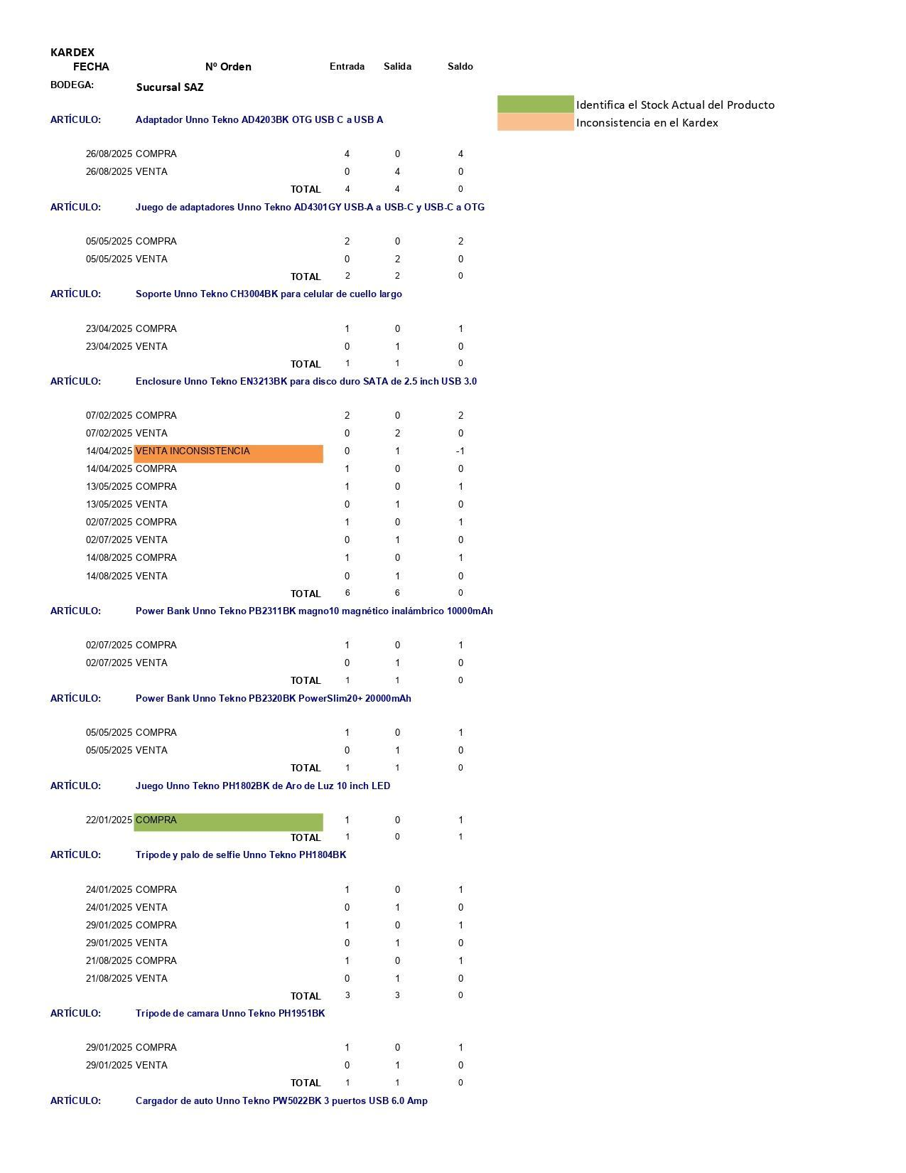

**Anexo 2**

**Cronograma de trabajo**

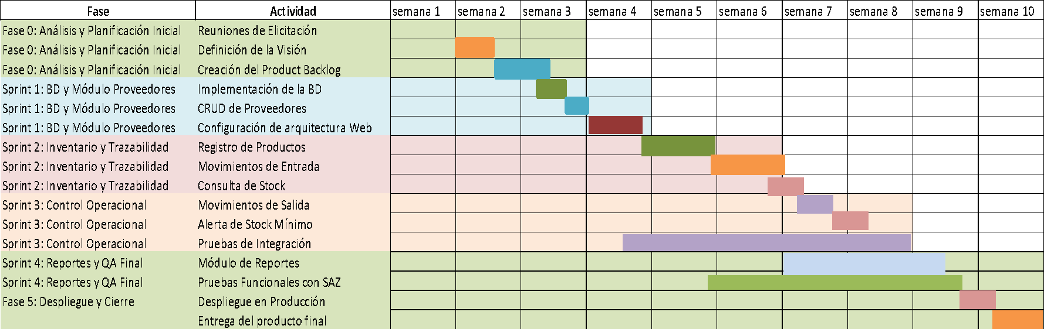

**Anexo 3**

**Requerimientos Funcionales (RF)**

Módulo de Gestión de Inventario

|  |  |  |  |
| --- | --- | --- | --- |
| **ID** | **Nombre del Requerimiento** | **Descripción** | **Prioridad** |
| **RF-INV-001** | Búsqueda de Productos | El sistema debe permitir la búsqueda de productos por SKU, nombre, categoría, y ubicación física (pasillo, estante). | Alta |
| **RF-INV-002** | Registro de Entrada (Compra) | El usuario de Bodega debe poder registrar la recepción de mercadería, afectando el stock | Alta |
| **RF-INV-003** | Registro de Salida (Venta/Ajuste) | El sistema debe descontar automáticamente el stock al registrar una venta y permitir ajustes manuales con justificación (mermas, daño). | Alta |
| **RF-INV-004** | Clasificación Automática  A (Crítico), B (Medium),  C(Normal) | El sistema debe clasificar dinámicamente el inventario en categorías A, B y C basándose en el valor y/o volumen de ventas de los últimos 12 meses. | Media |
| **RF-INV-005** | Cálculo de Rotación | El sistema debe calcular el índice de rotación de inventario por producto y categoría. | Media |
| **RF-INV-006** | Soporte para Series | Para productos de alto valor (ej. laptops, servidores), el sistema debe permitir el registro y seguimiento por número de serie. | Alta |

Módulo de Gestión de Proveedores

|  |  |  |  |
| --- | --- | --- | --- |
| **ID** | **Nombre del Requerimiento** | **Descripción** | **Prioridad** |
| **RF-PROV-001** | Directorio de Proveedores | El sistema debe almacenar la información de contacto, RUC/ID tributario y términos de crédito de cada proveedor. | Alta |
| **RF-PROV-002** | Historial de Compras | Debe mantener un registro de todas las compras realizadas a cada proveedor, incluyendo fecha, productos, cantidades y precio negociado. | Alta |
| **RF-PROV-003** | Métrica de Desempeño | El sistema debe calcular el tiempo promedio de entrega del proveedor (Lead Time) y la tasa de cumplimiento de calidad/cantidad. | Media |
| **RF-PROV-004** | Generación de Orden de Compra (OC) | El usuario de Bodega debe poder generar una OC basada en productos con Stock Mínimo o cálculo EOQ, y enviarla por correo electrónico al proveedor. | Alta |

Módulo de Reportes y Alertas

|  |  |  |  |
| --- | --- | --- | --- |
| **ID** | **Nombre del Requerimiento** | **Descripción** | **Prioridad** |
| **RF-REP-001** | Reporte de Stock Crítico | Generar una lista de productos que han alcanzado o caído por debajo del nivel de Stock Mínimo, ordenados por Clasificación ABC. | Alta |
| **RF-REP-002** | Alerta de Obsolescencia | Generar una alerta para productos con un alto índice de inventario inmovilizado o que superen los 6 meses de antigüedad en stock (productos tecnológicos). | Alta |
| **RF-REP-003** | KPI Logísticos (Dashboard) | Proporcionar un panel visual (Dashboard) al Gerente con los KPIs clave: Valor Total de Inventario, Tasa de Rotación General, Quiebres de Stock (Stock-Out) en el último mes. | Alta |
| **RF-REP-004** | Exportación de Datos | Permitir la exportación de cualquier reporte a formato CSV o PDF. | Media |

**Requerimientos No Funcionales (RNF)**

Rendimiento

|  |  |  |  |
| --- | --- | --- | --- |
| **ID** | **Requerimiento** | **Descripción** | **Nivel Mínimo** |
| **RNF-PER-001** | Tiempos de Respuesta | El 95% de las transacciones (consultas, registros, entradas/salidas) debe completarse en menos de **3 segundos**. | Crítico |
| **RNF-PER-002** | Carga de Reportes | La generación de reportes complejos (Inventario Valorizado) no debe exceder los **10 segundos**. | Crítico |
| **RNF-PER-003** | Concurrencia | El sistema debe soportar un mínimo de **15 usuarios concurrentes** realizando transacciones sin degradación del rendimiento. | Alto |

Seguridad

|  |  |  |
| --- | --- | --- |
| **ID** | **Requerimiento** | **Descripción** |
| **RNF-SEC-001** | Autenticación y Autorización | Todos los usuarios deben autenticarse con usuario y contraseña. El acceso a las funciones debe basarse en los roles definidos (Sección 2.3). |
| **RNF-SEC-002** | Registro de Auditoría | El sistema debe registrar un historial (log) de todas las modificaciones de inventario (quién, qué producto, cantidad, fecha y hora). |
| **RNF-SEC-003** | Cifrado de Datos | Todas las comunicaciones entre el cliente y el servidor (tráfico web) deben ser cifradas mediante SSL/TLS (HTTPS). |

Usabilidad

|  |  |  |
| --- | --- | --- |
| **ID** | **Requerimiento** | **Descripción** |
| **RNF-US-001** | Interfaz Intuitiva | La interfaz debe ser simple, con una curva de aprendizaje máxima de 4 horas para los usuarios de Bodega y Ventas. |
| **RNF-US-002** | Diseño Responsivo | El diseño debe ser adaptable y completamente funcional tanto en monitores de escritorio como en dispositivos móviles (tabletas o smartphones) usados en la bodega. |
| **RNF-US-003** | Guía Contextual | Se debe incluir una guía de ayuda o "tooltips" para explicar la funcionalidad de los cálculos complejos (e.g., EOQ, Clasificación ABC) dentro de la interfaz. |

Mantenibilidad

|  |  |  |
| --- | --- | --- |
| **ID** | **Requerimiento** | **Descripción** |
| **RNF-MAN-001** | Arquitectura de API Rest | El código debe estar estructurado en una arquitectura para facilitar las futuras actualizaciones. |
| **RNF-MAN-002** | Documentación de Código | El código fuente debe estar adecuadamente comentado y seguir un estándar de codificación definido. |

**Anexo 4**

¿Cuáles son las principales dificultades actuales en la gestión de inventario y proveedores?

¿Qué información necesita para tomar decisiones oportunas de compra?

¿Qué tipo de reportes o indicadores considera imprescindibles?

¿Qué problemas se presentan con mayor frecuencia en las compras o la relación con proveedores?

¿Qué funcionalidades considera necesarias en un sistema automatizado?

**Anexo 5**

¿Cómo se registran actualmente las entradas y salidas de productos?

¿Qué dificultades encuentra en el control del stock diario?

¿Qué errores se presentan con mayor frecuencia?

¿Cada cuánto realiza conteos físicos y cuánto tiempo toma?

¿Qué información consulta con mayor urgencia durante su jornada?

**Anexo 6**

¿Cómo verifican el stock cuando un cliente solicita un producto?

¿Qué dificultades enfrentan para localizar productos o confirmar disponibilidad?

¿Qué productos presentan más problemas de rotación o quiebre?

¿Qué información sería más útil disponer de forma inmediata?

**Anexo 7**

Los principales aspectos observados:

|  |
| --- |
| Registro manual de entradas y salidas en hojas de cálculo. |
| Ausencia de alertas sobre productos críticos o próximos a agotarse. |
| Dificultades para localizar productos en bodega. |
| Tiempos prolongados en conteos y verificaciones de stock. |
| Falta de control histórico sobre incumplimientos de proveedores. |

**Anexo 8**

**Diagramas UML**

Módulo de Gestión de Usuarios

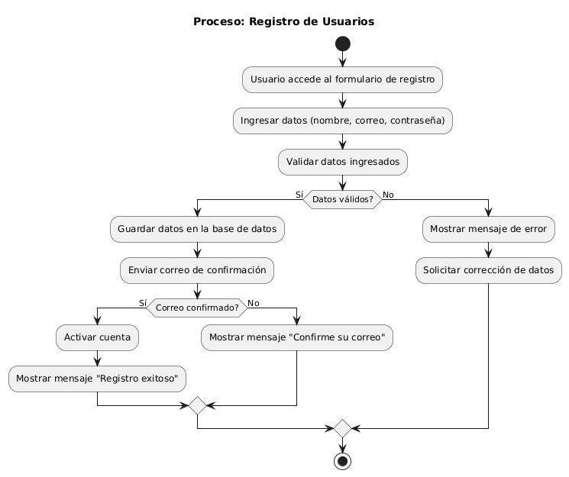

Registro de Usuarios

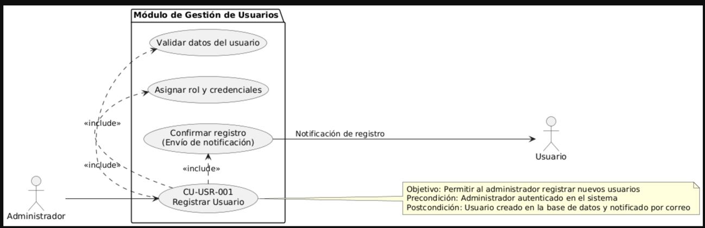

|  |  |  |  |
| --- | --- | --- | --- |
| **CU-USR-001** | **Registro de Usuarios** | | |
| **Descripción** | El sistema debe permitir registrar nuevos usuarios con sus datos personales, credenciales de acceso (usuario, contraseña) y asignación de rol | | |
| **Actores** | Usuario, Administrador | | |
| **Pre**  **condiciones** | El administrador debe estar autenticado y tener permisos de gestión. | | |
| **Post condiciones** | El nuevo usuario queda registrado en el sistema con rol asignado. | | |
| **Secuencia Normal** | **#** | **Acción (actor)** | **Reacción (sistema)** |
| 1 | Administrador accede al formulario de registro | El sistema muestra el formulario |
| 2 | Administrador ingresa datos del usuario | El sistema valida y guarda la información |
| 3 | Administrador confirma el registro | El sistema crea la cuenta y muestra mensaje de éxito |
| **Excepciones** | # | **Acción (actor)** | **Reacción (sistema)** |
|  | 1 | Si los datos son inválidos, el sistema muestra mensaje de error. | Regresa al inicio |
| **Rendimiento** | El proceso debe completarse en menos de 5 segundos | | |
| **Frecuencia** | Se espera se realice unas 10 veces por semana | | |
| **Importancia** | Alta | | |
| **Urgencia** | Inmediatamente | | |
| **Comentarios** | Se debe validar que el correo no esté duplicado. | | |

**Autenticación de Usuarios**

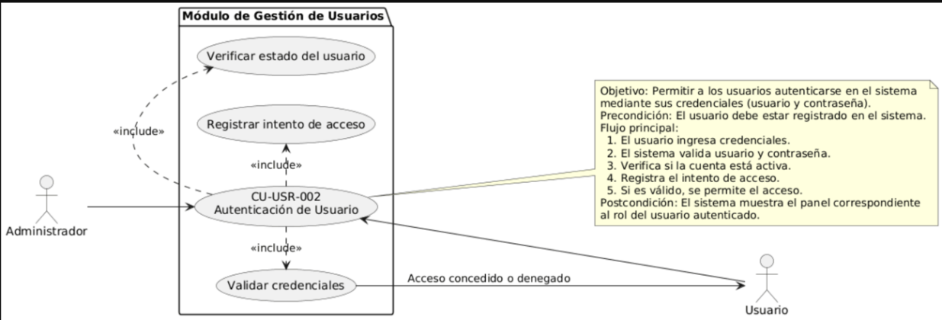

|  |  |  |  |
| --- | --- | --- | --- |
| **CU-USR-002** | **Autenticación de Usuario** | | |
| **Descripción** | El sistema debe permitir el inicio de sesión con usuario y contraseña, validando las credenciales con la base de datos | | |
| **Actores** | Usuario, Administrador | | |
| **Pre**  **condiciones** | El usuario debe estar registrado previamente. | | |
| **Post condiciones** | El usuario accede al sistema con su sesión activa. | | |
| **Secuencia Normal** | **#** | **Acción (actor)** | **Reacción (sistema)** |
| 1 | Usuario accede a la pantalla de inicio de sesión | El sistema muestra el formulario de autenticación. |
| 2 | Usuario ingresa usuario y contraseña. | El sistema valida las credenciales |
| 3 | Usuario confirma el inicio de sesión. | El sistema permite el acceso y redirige al panel principal. |
| **Excepciones** | # | **Acción (actor)** | **Reacción (sistema)** |
|  | 1 | Si las credenciales son incorrectas, el sistema muestra mensaje de error. | Regresa al inicio |
| **Rendimiento** | El proceso debe completarse en menos de 3 segundos. | | |
| **Frecuencia** | Se realiza varias veces al día por cada usuario. | | |
| **Importancia** | Alta | | |
| **Urgencia** | Inmediatamente | | |
| **Comentarios** |  | | |

**Recuperación de Contraseña**

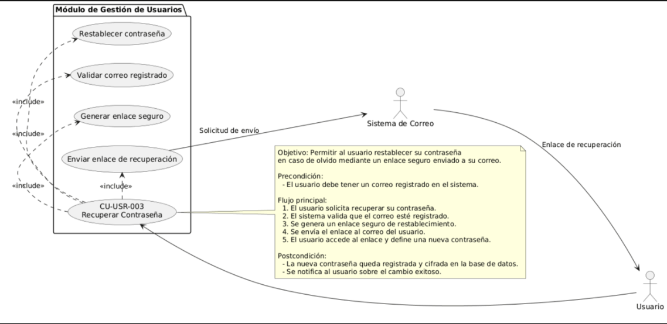

|  |  |  |  |
| --- | --- | --- | --- |
| **CU-USR-003** | **Recuperación de Contraseña** | | |
| **Descripción** | El sistema debe permitir a los usuarios restablecer su contraseña mediante correo electrónico de recuperación | | |
| **Actores** | Usuario, Sistema de Correo | | |
| **Pre**  **condiciones** | El usuario debe tener un correo registrado | | |
| **Post condiciones** | El usuario recibe un enlace al correo registrado para restablecer su contraseña. | | |
| **Secuencia Normal** | **#** | **Acción (actor)** | **Reacción (sistema)** |
| 1 | Usuario accede a la opción “¿Olvidaste tu contraseña?” | El sistema solicita el correo electrónico. |
| 2 | Usuario ingresa su correo. | El sistema valida y envía el enlace de recuperación. |
| 3 | Usuario accede al enlace y crea, confirma su nueva contraseña. | El sistema actualiza la contraseña y confirma el cambio. |
| **Excepciones** | # | **Acción (actor)** | **Reacción (sistema)** |
|  | 1 | Si el correo no está registrado, el sistema muestra mensaje de error. |  |
| **Rendimiento** | El correo debe enviarse en menos de 30 segundos. | | |
| **Frecuencia** | Se realiza ocasionalmente. | | |
| **Importancia** | Baja | | |
| **Urgencia** | Puede esperar | | |
| **Comentarios** | El enlace debe tener caducidad por seguridad. | | |

# Gestión de Roles y Permisos

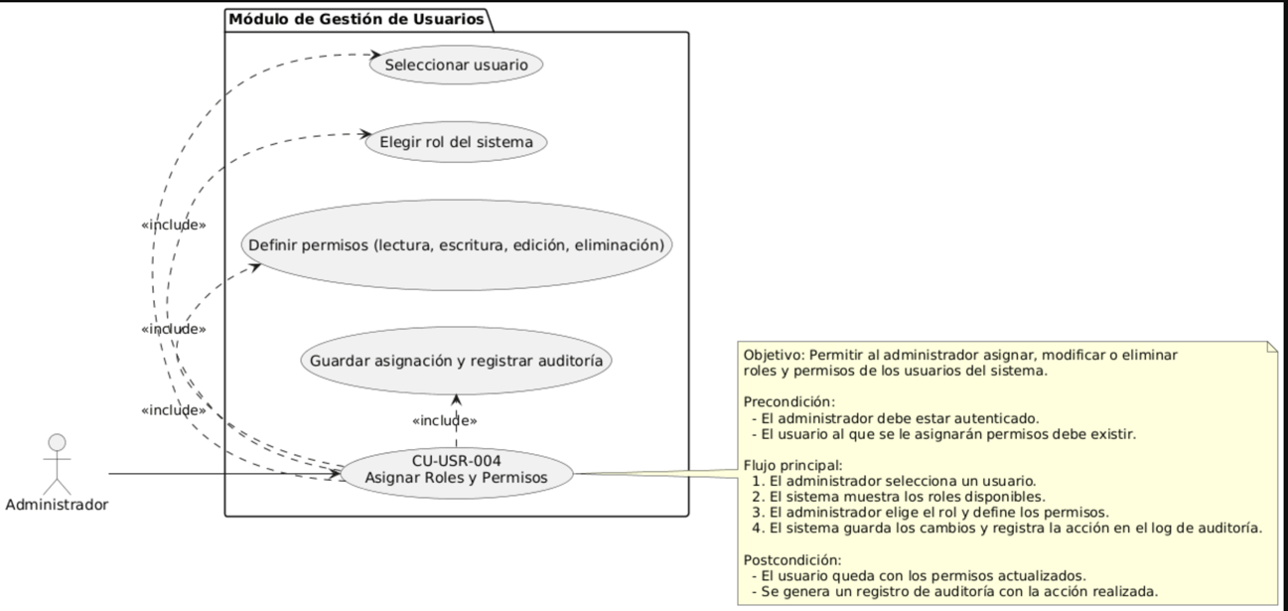

|  |  |  |  |
| --- | --- | --- | --- |
| **CU-USR-004** | **Gestión de Roles y Permisos** | | |
| **Descripción** | El administrador debe poder crear, modificar o eliminar roles, y definir los permisos (lectura, escritura, edición, eliminación) sobre los módulos del sistema. | | |
| **Actores** | Administrador | | |
| **Pre**  **condiciones** | El administrador debe estar autenticado. | | |
| **Post condiciones** | El usuario tiene asignado un nuevo rol con permisos definidos. | | |
| **Secuencia Normal** | **#** | **Acción (actor)** | **Reacción (sistema)** |
| 1 | Administrador accede a la gestión de roles | El sistema muestra la lista de usuarios y roles disponibles |
| 2 | Administrador selecciona usuario y rol | El sistema actualiza la asignación. |
| 3 | Administrador confirma los cambios | El sistema guarda y muestra mensaje de éxito |
| **Excepciones** | # | **Acción (actor)** | **Reacción (sistema)** |
|  | 1 | Si el rol no existe, el sistema muestra error. | Regresa al inicio |
| **Rendimiento** | El cambio debe reflejarse en menos de 5 segundos. | | |
| **Frecuencia** | Ocasionalmente | | |
| **Importancia** | Media | | |
| **Urgencia** | Puede esperar | | |
| **Comentarios** |  | | |

**Editar Usuario**

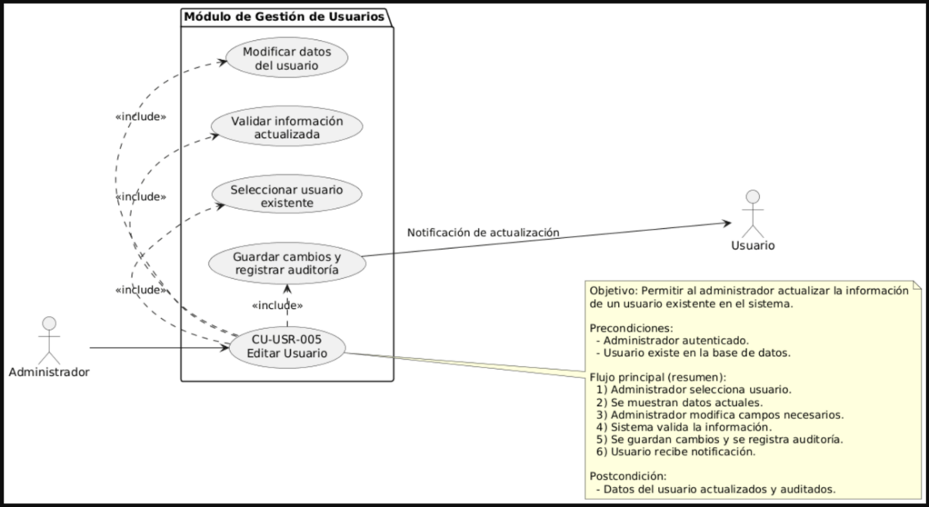

|  |  |  |  |
| --- | --- | --- | --- |
| **CU-USR-005** | **Editar Usuario** | | |
| **Descripción** | El usuario o administrador actualiza los datos del usuario. | | |
| **Actores** | Usuario, Administrador | | |
| **Pre**  **condiciones** | El usuario debe estar autenticado. | | |
| **Post condiciones** | Los datos del usuario se actualizan correctamente. | | |
| **Secuencia Normal** | **#** | **Acción (actor)** | **Reacción (sistema)** |
| 1 | Usuario accede a sus datos. | El sistema muestra los datos actuales |
| 2 | Usuario modifica los campos deseados | El sistema valida los cambios |
| 3 | Usuario guarda los cambios. | El sistema actualiza la información |
| **Excepciones** | # | **Acción (actor)** | **Reacción (sistema)** |
|  | 1 | Si hay campos inválidos, el sistema muestra error. | Regresa al inicio |
| **Rendimiento** | El proceso debe completarse en menos de 10 segundos. | | |
| **Frecuencia** | Ocasionalmente | | |
| **Importancia** | Media | | |
| **Urgencia** | Puede esperar | | |
| **Comentarios** |  | | |

**Eliminar Usuario**

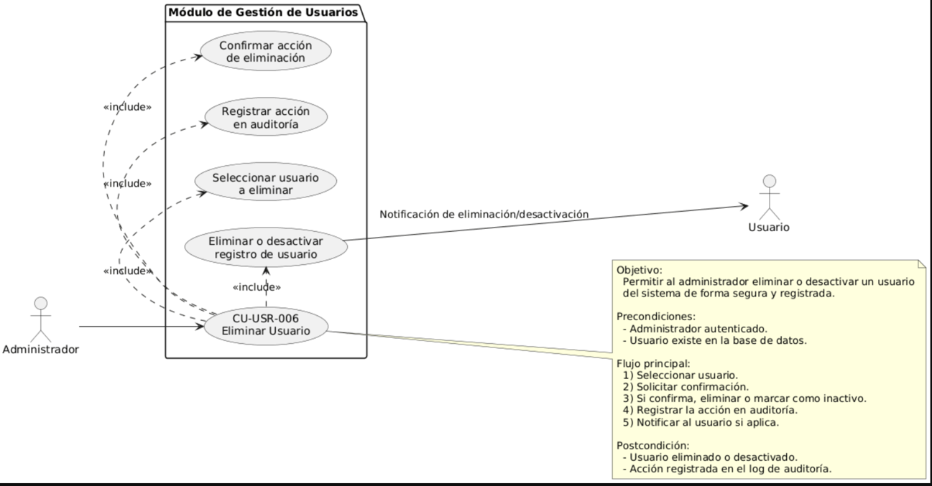

|  |  |  |  |
| --- | --- | --- | --- |
| **CU-USR-006** | **Eliminar Usuario** | | |
| **Descripción** | El administrador elimina o desactiva una cuenta de usuario. | | |
| **Actores** | Administrador, Usuario | | |
| **Pre**  **condiciones** | El administrador debe estar autenticado. | | |
| **Post condiciones** | El usuario queda inactivo o eliminado del sistema. | | |
| **Secuencia Normal** | **#** | **Acción (actor)** | **Reacción (sistema)** |
| 1 | Administrador accede a la lista de usuarios | El sistema muestra los usuarios registrados |
| 2 | Administrador selecciona usuario a eliminar o inactivar | El sistema solicita confirmación. |
| 3 | Administrador confirma la eliminación | El sistema elimina o desactiva la cuenta. |
| **Excepciones** | # | **Acción (actor)** | **Reacción (sistema)** |
|  | 1 | Si el usuario no se inactiva o elimina muestra error | Regresa al inicio |
| **Rendimiento** | El proceso debe completarse en menos de 5 segundos. | | |
| **Frecuencia** | Ocasionalmente | | |
| **Importancia** | Baja | | |
| **Urgencia** | Puede esperar | | |
| **Comentarios** |  | | |

# Módulo de Inventario

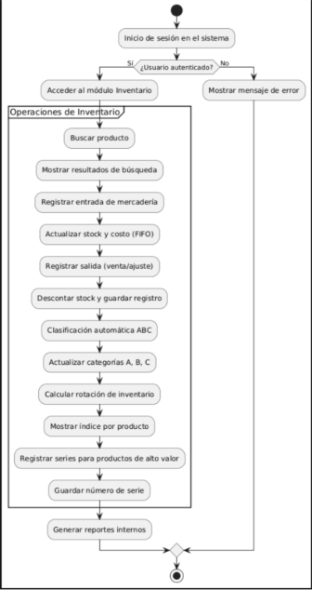

**Búsqueda de productos**

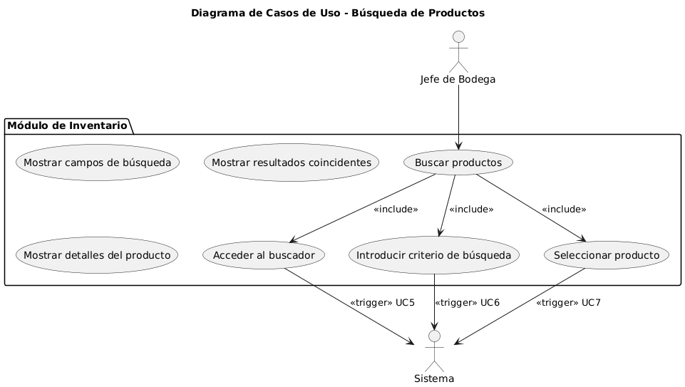

|  |  |  |  |
| --- | --- | --- | --- |
| **CU-INV-001** | **Búsqueda de Productos** | | |
| **Descripción** | El Jefe de Bodega busca productos por nombre, SKU, categoría o ubicación. | | |
| **Actores** | Jefe de Bodega, Sistema | | |
| **Pre**  **condiciones** | El jefe de bodega debe estar autenticado. | | |
| **Post condiciones** | Se muestra la información del producto. | | |
| **Secuencia Normal** | **#** | **Acción (actor)** | **Reacción (sistema)** |
| 1 | Accede al buscador | Muestra campos de búsqueda |
| 2 | Introduce criterio (nombre, SKU, etc.) | Muestra resultados coincidentes |
| 3 | Selecciona producto | Muestra detalles |
| **Excepciones** | # | **Acción (actor)** | **Reacción (sistema)** |
|  |  |  |  |
| **Rendimiento** | El proceso debe completarse en menos de 5 segundos. | | |
| **Frecuencia** | Varias veces al día | | |
| **Importancia** | Alta | | |
| **Urgencia** | Inmediatamente | | |
| **Comentarios** |  | | |

Registro de Entrada (Compra)

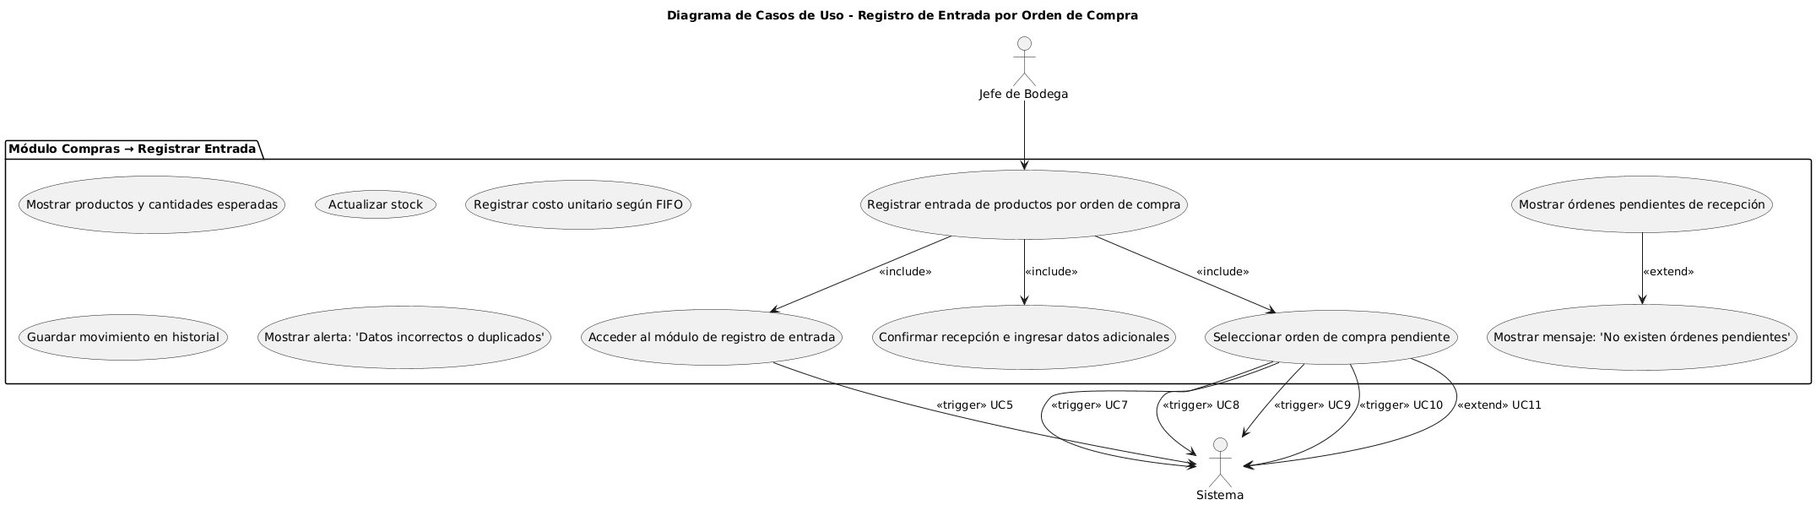

|  |  |  |  |
| --- | --- | --- | --- |
| **CU-INV-002** | **Registrar Entrada de Mercadería** | | |
| **Descripción** | El Jefe de Bodega registra la entrada de productos adquiridos mediante una orden de compra, actualizando el stock | | |
| **Actores** | Jefe de Bodega, Sistema | | |
| **Pre**  **condiciones** | El usuario debe estar autenticado en el sistema.  Debe existir una orden de compra aprobada. | | |
| **Post condiciones** | El stock del producto se actualiza y se registra el costo unitario en el inventario.  Se genera un registro histórico de la entrada. | | |
| **Secuencia Normal** | **#** | **Acción (actor)** | **Reacción (sistema)** |
| 1 | El usuario accede al módulo Compras | Muestra mensaje: “No existen órdenes pendientes.” |
| 2 | El Jefe de Bodega confirma la recepción e ingresa datos adicionales (fecha, número de factura). | El sistema muestra las órdenes de compra pendientes de recepción. |
| 3 | El Jefe de Bodega selecciona la orden correspondiente. | El sistema muestra los productos y cantidades esperadas |
| **Excepciones** | # | **Acción (actor)** | **Reacción (sistema)** |
|  |  | Si la orden no existe o ya fue registrada, el sistema muestra mensaje de error. | Si la cantidad recibida no coincide con la orden, el sistema alerta y permite ajuste manual con justificación. |
| **Rendimiento** | El registro debe completarse en máximo 5 segundos. | | |
| **Frecuencia** | Frecuentemente | | |
| **Importancia** | Alta | | |
| **Urgencia** | Alta | | |
| **Comentarios** |  | | |

Registro de Salida (Venta/Ajuste)

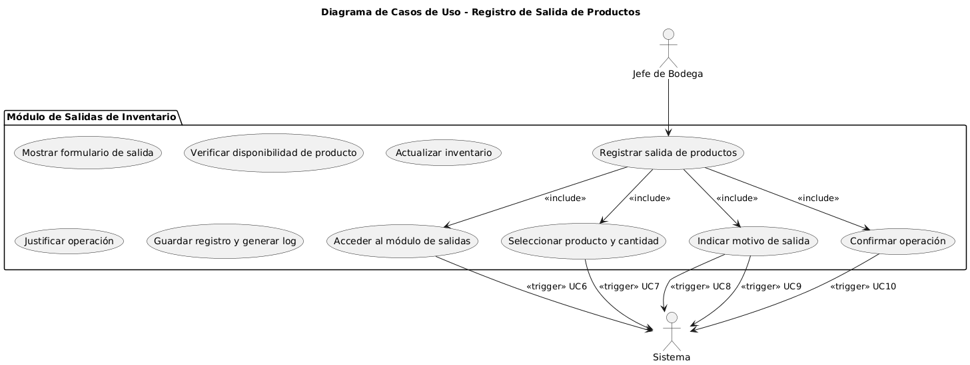

|  |  |  |  |
| --- | --- | --- | --- |
| **CU-INV-003** | **Registro de Transferencia entre Bodegas** | | |
| **Descripción** | El jefe de Bodega registra la salida de productos, actualizando el inventario y justificando la operación. | | |
| **Actores** | Jefe de Bodega, Sistema | | |
| **Pre**  **condiciones** | El producto debe existir en inventario.  El Jefe de Bodega debe estar autenticado. | | |
| **Post condiciones** | El stock se reduce.  Se registra la causa de salida. | | |
| **Secuencia Normal** | **#** | **Acción (actor)** | **Reacción (sistema)** |
| 1 | Accede al módulo de salidas | Muestra formulario de salida |
| 2 | Selecciona producto y cantidad | Verifica disponibilidad |
| 3 | Indica motivo | Registra salida y actualiza stock |
|  | 4 | Confirma operación | Guarda registro |
| **Excepciones** | # | **Acción (actor)** | **Reacción (sistema)** |
|  | 1 | Si no hay stock suficiente | Muestra mensaje de error y bloquea operación |
| **Rendimiento** | El registro debe completarse en máximo 5 segundos. | | |
| **Frecuencia** | Frecuentemente | | |
| **Importancia** | Media | | |
| **Urgencia** | Inmediatamente | | |
| **Comentarios** |  | | |

Clasificación Automática A(Crítico), B (Medium), C(Normal)

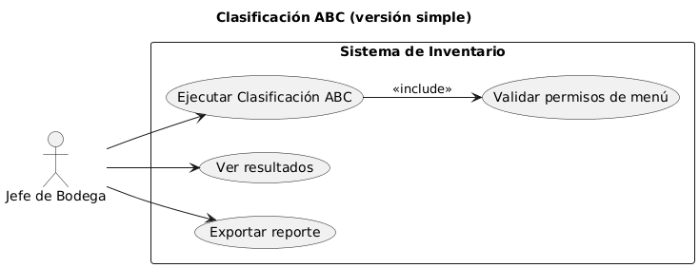

|  |  |  |  |
| --- | --- | --- | --- |
| **CU-INV-004** | Clasificación Automática A (Crítico), B (Medium), C(Normal) | | |
| **Descripción** | El sistema debe clasificar dinámicamente el inventario en categorías A, B y C basándose en el valor y/o volumen de ventas de los últimos 12 meses.  La clasificación se basa en el análisis ABC: los artículos tipo A representan los de mayor valor o rotación, los B de valor medio y los C los de menor impacto en el inventario. | | |
| **Actores** | Jefe de Bodega | | |
| **Pre**  **condiciones** | El inventario debe tener registros de movimientos de los últimos 12 meses. | | |
| **Post condiciones** | Los productos quedan clasificados con el valor “A”, “B” o “C” en la tabla de inventario. | | |
| **Secuencia Normal** | **#** | **Acción (actor)** | **Reacción (sistema)** |
| 1 | El usuario ingresa al menú “Clasificación ABC” en el módulo de Inventario. | El sistema verifica permisos y muestra la interfaz de clasificación. |
| 3 | El usuario selecciona el criterio de clasificación (por valor o por volumen). | El sistema procesa los productos aplicando el algoritmo ABC. |
| **Excepciones** | # | **Acción (actor)** | **Reacción (sistema)** |
|  | 1 | El usuario interrumpe el proceso antes de completarlo. | El sistema cancela la ejecución |
| **Rendimiento** | El registro debe completarse en máximo 10 segundos. | | |
| **Frecuencia** | Frecuentemente | | |
| **Importancia** | Alta | | |
| **Urgencia** | Inmediata | | |
| **Comentarios** |  | | |

Cálculo de Rotación

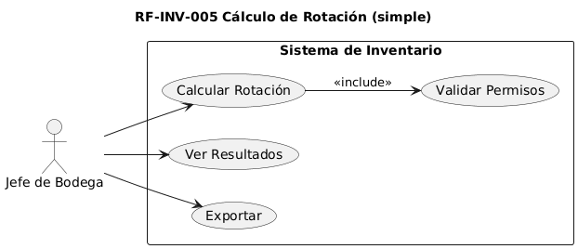

|  |  |  |  |
| --- | --- | --- | --- |
| **CU-INV-005** | Cálculo de Rotación | | |
| **Descripción** | El sistema debe calcular el índice de rotación de inventario por producto y categoría. | | |
| **Actores** | Jefe de Bodega | | |
| **Pre**  **condiciones** | Jefe de Bodega autenticado con permiso activo para el menú de rotación de existencia de datos, productos y categorías vigentes. | | |
| **Post condiciones** | Se registran los índices de rotación por producto y categoría. | | |
| **Secuencia Normal** | **#** | **Acción (actor)** | **Reacción (sistema)** |
| 1 | El Jefe de Bodega ingresa rotación | El sistema valida permisos y muestra parámetros |
| 2 | El jefe de Bodega debe seleccionar período | Obtiene datos históricos de compras y saldos. |
| 3 | Clic en Calcular Rotación | Calcula rotación por producto y agrega por categoría. |
| **Excepciones** | # | **Acción (actor)** | **Reacción (sistema)** |
|  | 1 | Ejecutar sin datos suficientes. | Mensaje “No hay datos suficientes para el período” y no persiste. |
| **Rendimiento** | ≤ **5 s** para **10.000 productos** (cálculo y escritura en lote). | | |
| **Frecuencia** | **Mensual** (cierre) y **bajo demanda**. | | |
| **Importancia** | Alta | | |
| **Urgencia** | Media | | |
| **Comentarios** | Inventario promedio por producto: promedio de saldos del período (o (saldo inicial + saldo final) /2 según política). Recomendado indexar por fecha en movimientos para rendimiento. | | |

Soporte para Series

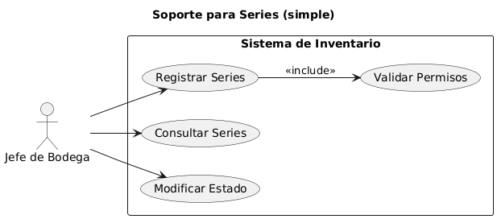

|  |  |  |  |
| --- | --- | --- | --- |
| **CU-INV-006** | Soporte para Series | | |
| **Descripción** | El sistema debe permitir registrar, consultar y gestionar productos que manejan **números de serie** o **identificadores únicos**, asociados a cada unidad física del inventario. Cada serie debe relacionarse con el producto principal, su estado (disponible, vendido, devuelto, en reparación) y su historial de movimientos. | | |
| **Actores** | Jefe de Bodega | | |
| **Pre**  **condiciones** | Usuario con sesión activa y permiso de acceso al menú “Gestión de Inventario → Series”.  El producto debe estar configurado como “producto con serie”.  Existencia de registros en catálogo de productos y bodegas. | | |
| **Post condiciones** | Cada producto con serie tendrá su lista de números de serie registrados y asociados al inventario.  Las series quedan trazables en los movimientos (entrada, salida, devolución).  Se actualiza el estado de cada serie según las operaciones realizadas. | | |
| **Secuencia Normal** | **#** | **Acción (actor)** | **Reacción (sistema)** | |
| 1 | El usuario ingresa al menú “Gestión de Inventario → Series”. | El sistema valida permisos y muestra la interfaz de gestión de series. | |
| 2 | Selecciona un producto configurado con manejo de serie. | El sistema muestra las series registradas y sus estados. | |
| 3 | Registra o importa nuevos números de serie. | El sistema valida unicidad y asocia las series al producto y bodega | |
| 4 | Modifica el estado de una serie (vendido, devuelto, en reparación). | El sistema actualiza el registro y registra la acción en la bitácora. | |
| 5 | Consulta historial de movimientos por número de serie. | El sistema muestra los registros asociados | |
| **Excepciones** | # | **Acción (actor)** | **Reacción (sistema)** | |
|  | p | El usuario intenta eliminar una serie vinculada a una venta. | El sistema bloquea la acción e informa que debe anular primero la transacción. | |
|  | q | Error de conexión o inconsistencia de dato | Registra evento en log y muestra mensaje de error. | |
|  | r | Serie no encontrada en la consulta. | Muestra mensaje “Serie inexistente o no registrada”. | |
| **Rendimiento** | El registro debe completarse en máximo 10 segundos. | | |
| **Frecuencia** | Alta | | |
| **Importancia** | Alta | | |
| **Urgencia** | Inmediata | | |
| **Comentarios** |  | | |

# Módulo de Gestión de Proveedores

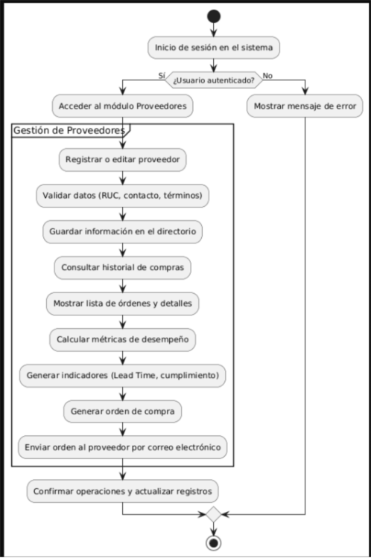

**Registro de Proveedores**

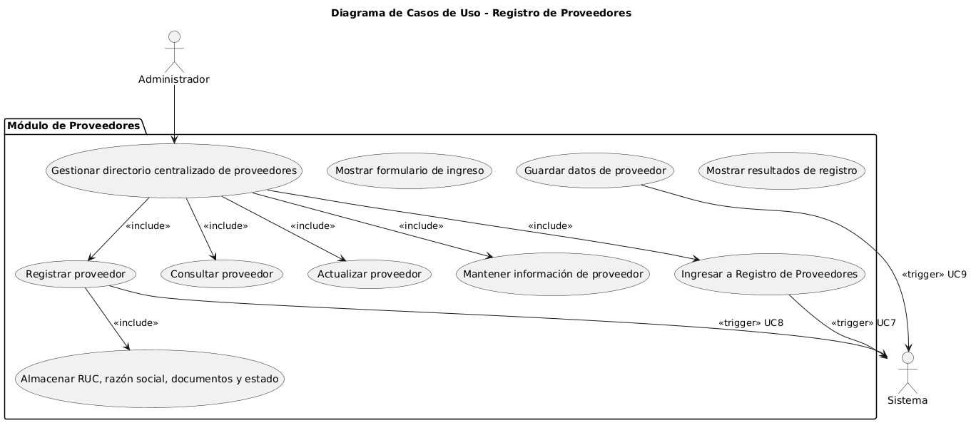

|  |  |  |  |
| --- | --- | --- | --- |
| **CU-PROV-001** | **Registro de Proveedores** | | |
| **Descripción** | El sistema permite al administrador registrar, consultar, actualizar y mantener un registro de proveedores, incluyendo identificación RUC, razón social, documentos de cumplimiento y estados. | | |
| **Actores** | Administrador, Sistema | | |
| **Pre**  **condiciones** | El usuario autenticado con permiso de menú para registro de proveedores. | | |
| **Post condiciones** | Proveedor registrado con RUC. | | |
| **Secuencia Normal** | **#** | **Acción (actor)** | **Reacción (sistema)** |
| 1 | Ingresar a Registro Proveedores | El sistema muestra el formulario de ingreso de información. |
| 2 | Administrador ingresa y guarda los datos | El sistema muestra resultados |
| **Excepciones** | # | **Acción (actor)** | **Reacción (sistema)** |
|  | 1 | Faltan campos obligatorios al guardar. | Muestra una advertencia |
| **Rendimiento** | El registro debe completarse en máximo 10 segundos. | | |
| **Frecuencia** | Ocasionalmente | | |
| **Importancia** | Media | | |
| **Urgencia** | Media | | |
| **Comentarios** |  | | |

**Historial de Compras**

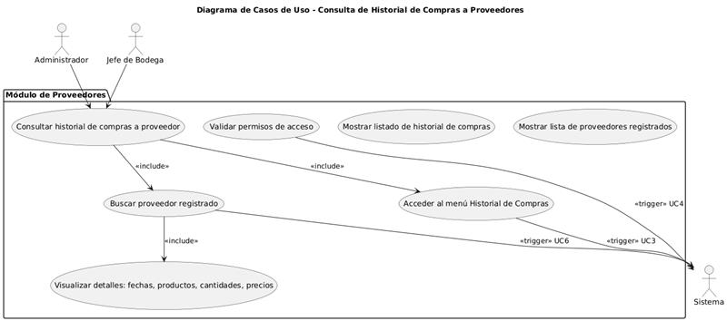

|  |  |  |  |
| --- | --- | --- | --- |
| **CU-PROV-002** | **Consultar Historial de Compras** | | |
| **Descripción** | El Administrador o Jefe de Bodega consulta el historial de compras realizadas a un proveedor, incluyendo fechas, productos, cantidades y precios negociados. | | |
| **Actores** | Administrador, Jefe de Bodega, Sistema | | |
| **Pre**  **condiciones** | El administrador debe estar autenticado en el sistema.  Debe existir información histórica de compras asociada al proveedor. | | |
| **Post condiciones** | Se muestra el historial | | |
| **Secuencia Normal** | **#** | **Acción (actor)** | **Reacción (sistema)** |
| 1 | El administrador accede al módulo de Proveedores y el menú Historial de Compras | El sistema valida permisos y muestra listado |
| 2 | El administrador busca por todos los proveedores registrados | El sistema muestra la lista de proveedores registrados. |
| 3 | El usuario selecciona el proveedor deseado. | El sistema muestra el historial de compras (fecha, productos, cantidades, precios). |
| **Excepciones** | # | **Acción (actor)** | **Reacción (sistema)** |
|  | 1 | Si el proveedor no tiene historial, el sistema muestra mensaje “No hay registros disponibles”. | Muestra validaciones, no persiste. |
| **Rendimiento** | La consulta debe completarse en máximo 10 segundos. | | |
| **Frecuencia** | Frecuentemente | | |
| **Importancia** | Alta | | |
| **Urgencia** | Alta | | |
| **Comentarios** |  | | |

**Métrica de Desempeño**

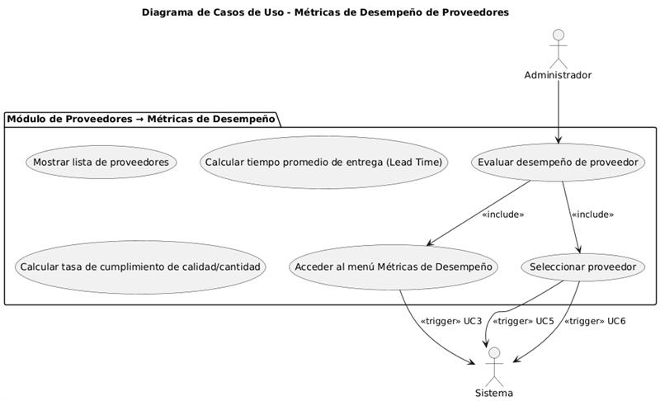

|  |  |  |  |
| --- | --- | --- | --- |
| **CU- PROV-003** | **Métrica de Desempeño** | | |
| **Descripción** | El sistema calcula indicadores clave del proveedor, como tiempo promedio de entrega (Lead Time) y tasa de cumplimiento de calidad/cantidad, para evaluar su desempeño. | | |
| **Actores** | Administrador | | |
| **Pre**  **condiciones** | El administrador debe estar autenticado en el sistema.  Debe existir historial de compras | | |
| **Post condiciones** | Se muestran las métricas calculadas en pantalla. | | |
| **Secuencia Normal** | **#** | **Acción (actor)** | **Reacción (sistema)** |
| 1 | El administrador accede al módulo de Proveedores en el menú Métricas de Desempeño | El sistema muestra la lista de proveedores. |
| 2 | El administrador selecciona el proveedor deseado. | El sistema calcula automáticamente el tiempo promedio de entrega y la tasa de cumplimiento. |
| **Excepciones** | # | **Acción (actor)** | **Reacción (sistema)** |
|  | 1 | Si no hay datos suficientes | El sistema muestra mensaje “No se pueden calcular métricas por falta de información”. |
| **Rendimiento** | El cálculo debe completarse en máximo 15 segundos. | | |
| **Frecuencia** | Frecuentemente | | |
| **Importancia** | Alta | | |
| **Urgencia** | Alta | | |
| **Comentarios** |  | | |

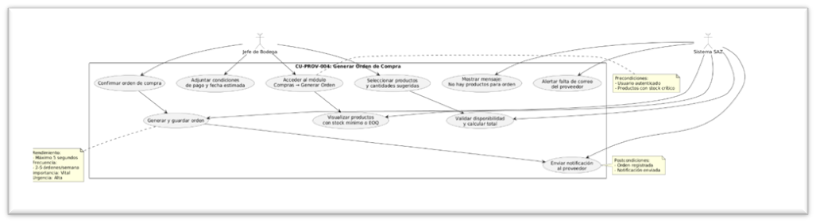**Generación de Orden de Compra (OC)**

|  |  |  |  |
| --- | --- | --- | --- |
| **CU- PROV-003** | **Registro de Entrada (Compras)** | | |
| **Descripción** | El administrador registra la entrada de productos adquiridos mediante una orden de compra. | | |
| **Actores** | Administrador | | |
| **Pre**  **condiciones** | El Administrador debe estar autenticado en el sistema. | | |
| **Post condiciones** | El producto se registra el costo unitario en el inventario. | | |
| **Secuencia Normal** | **#** | **Acción (actor)** | **Reacción (sistema)** |
| 1 | El administrador accede al módulo de Compras y al menú Registrar Entrada (Compras) | El sistema valida permisos |
| 2 | El administrador ingresa los datos de la Orden de Compra del proveedor | El sistema registra los datos |
| **Excepciones** | # | **Acción (actor)** | **Reacción (sistema)** |
|  | 1 | Si la orden no existe o ya fue registrada. | El sistema muestra mensaje de error. |
| **Rendimiento** | El registro debe completarse en máximo 10 segundos. | | |
| **Frecuencia** | Ocasionalmente | | |
| **Importancia** | Alta | | |
| **Urgencia** | Alta | | |
| **Comentarios** |  | | |

# Módulo de Reportes y Alertas

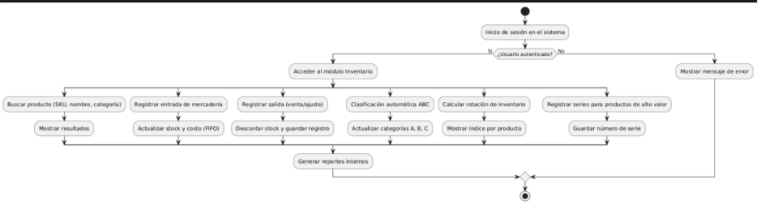

**Reporte de Stock Crítico**

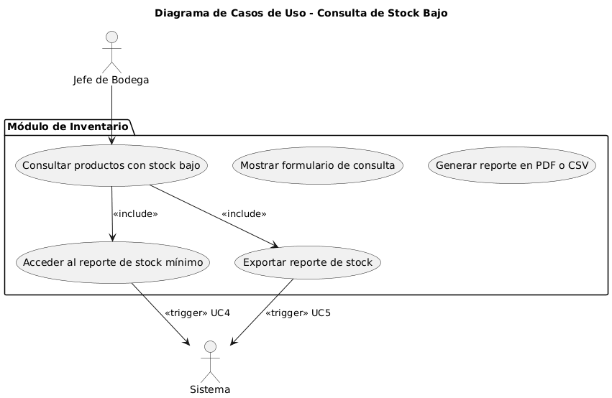

|  |  |  |  |
| --- | --- | --- | --- |
| **CU-REP-001** | **Reporte de Stock Critico** | | |
| **Descripción** | El jefe de Bodega consulta productos con stock por debajo del mínimo. | | |
| **Actores** | Jefe de Bodega | | |
| **Pre**  **condiciones** | Inventario actualizado. | | |
| **Post condiciones** | Se visualiza lista de productos críticos. | | |
| **Secuencia Normal** | **#** | **Acción (actor)** | **Reacción (sistema)** |
| 1 | Accede al reporte | Muestra formulario de salida |
| 2 | Exporta reporte | Genera PDF o CSV |
| **Excepciones** | # | **Acción (actor)** | **Reacción (sistema)** |
|  |  |  |  |
| **Rendimiento** | El registro debe completarse en máximo 10 segundos. | | |
| **Frecuencia** | Frecuentemente | | |
| **Importancia** | Alta | | |
| **Urgencia** | Alta | | |
| **Comentarios** |  | | |

**Alerta de obsolescencia**

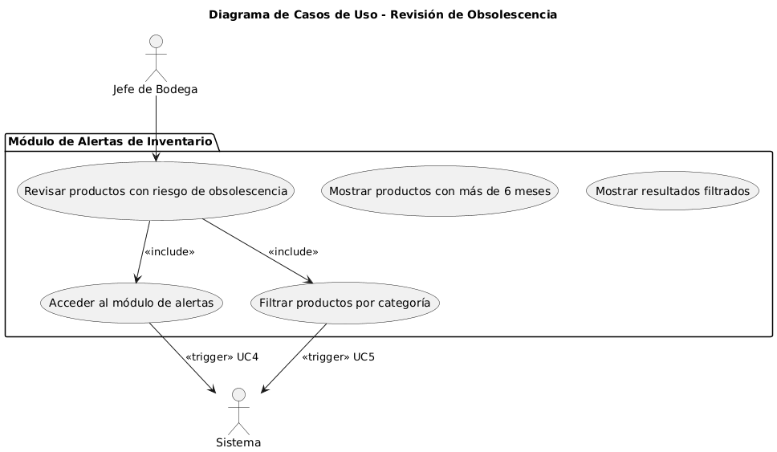

|  |  |  |  |
| --- | --- | --- | --- |
| **CU-REP-001** | **Alerta de obsolescencia** | | |
| **Descripción** | El Jefe de Bodega revisa productos con riesgo de obsolescencia. | | |
| **Actores** | Jefe de Bodega | | |
| **Pre**  **condiciones** | Datos de antigüedad de productos. | | |
| **Post condiciones** | Se identifican productos a liquidar. | | |
| **Secuencia Normal** | **#** | **Acción (actor)** | **Reacción (sistema)** |
| 1 | Accede al módulo de alertas | Muestra productos con más de 6 meses |
| 2 | Filtra por categoría | Muestra resultados filtrados |
| **Excepciones** | # | **Acción (actor)** | **Reacción (sistema)** |
|  |  |  |  |
| **Rendimiento** | El registro debe completarse en máximo 10 segundos. | | |
| **Frecuencia** | Frevuentemente | | |
| **Importancia** | Alta | | |
| **Urgencia** | Alta | | |
| **Comentarios** |  | | |

**Anexo 9**

**Diagrama de Clases General**

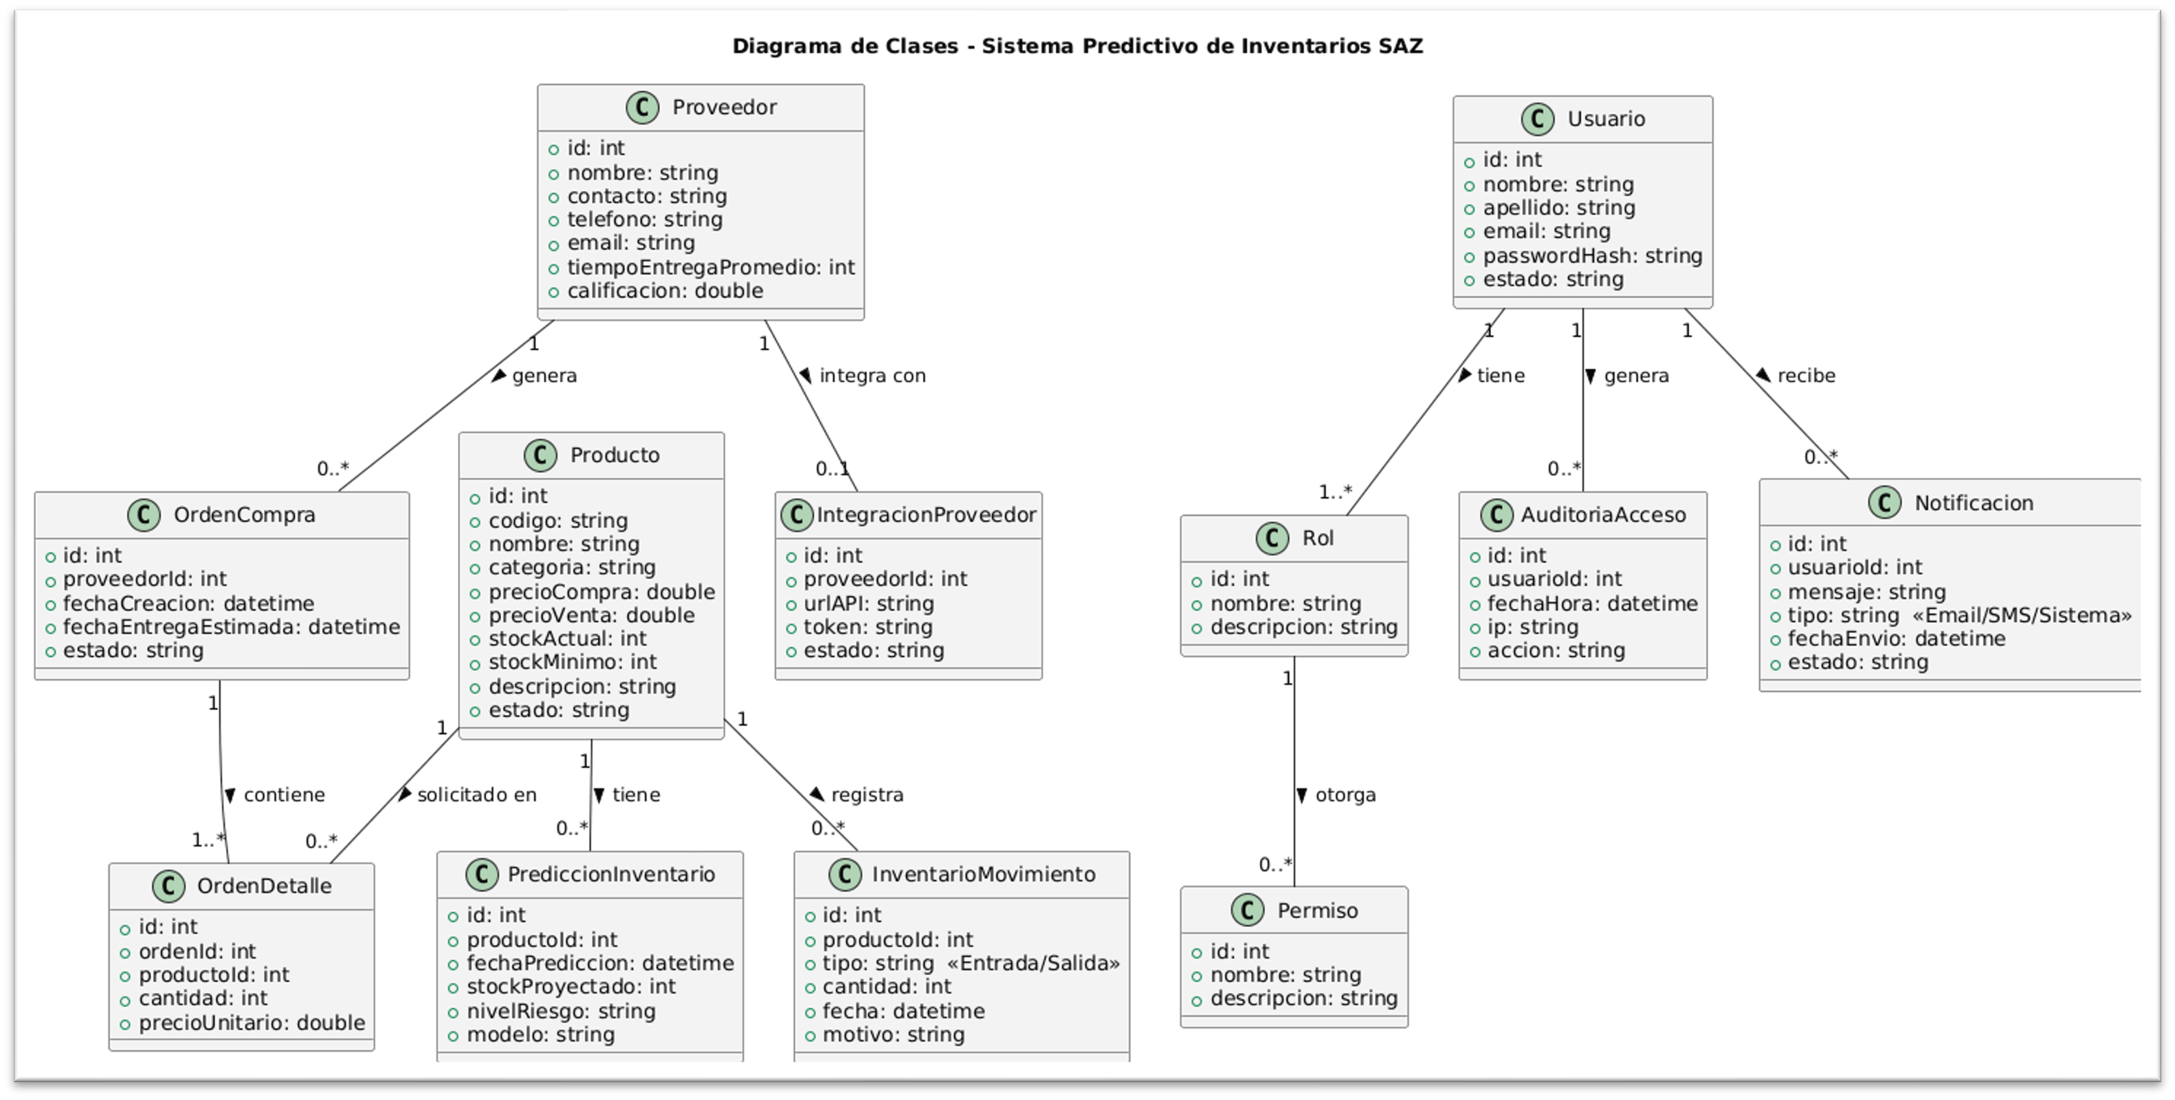

**Anexo 10**

Diagrama de Secuencia

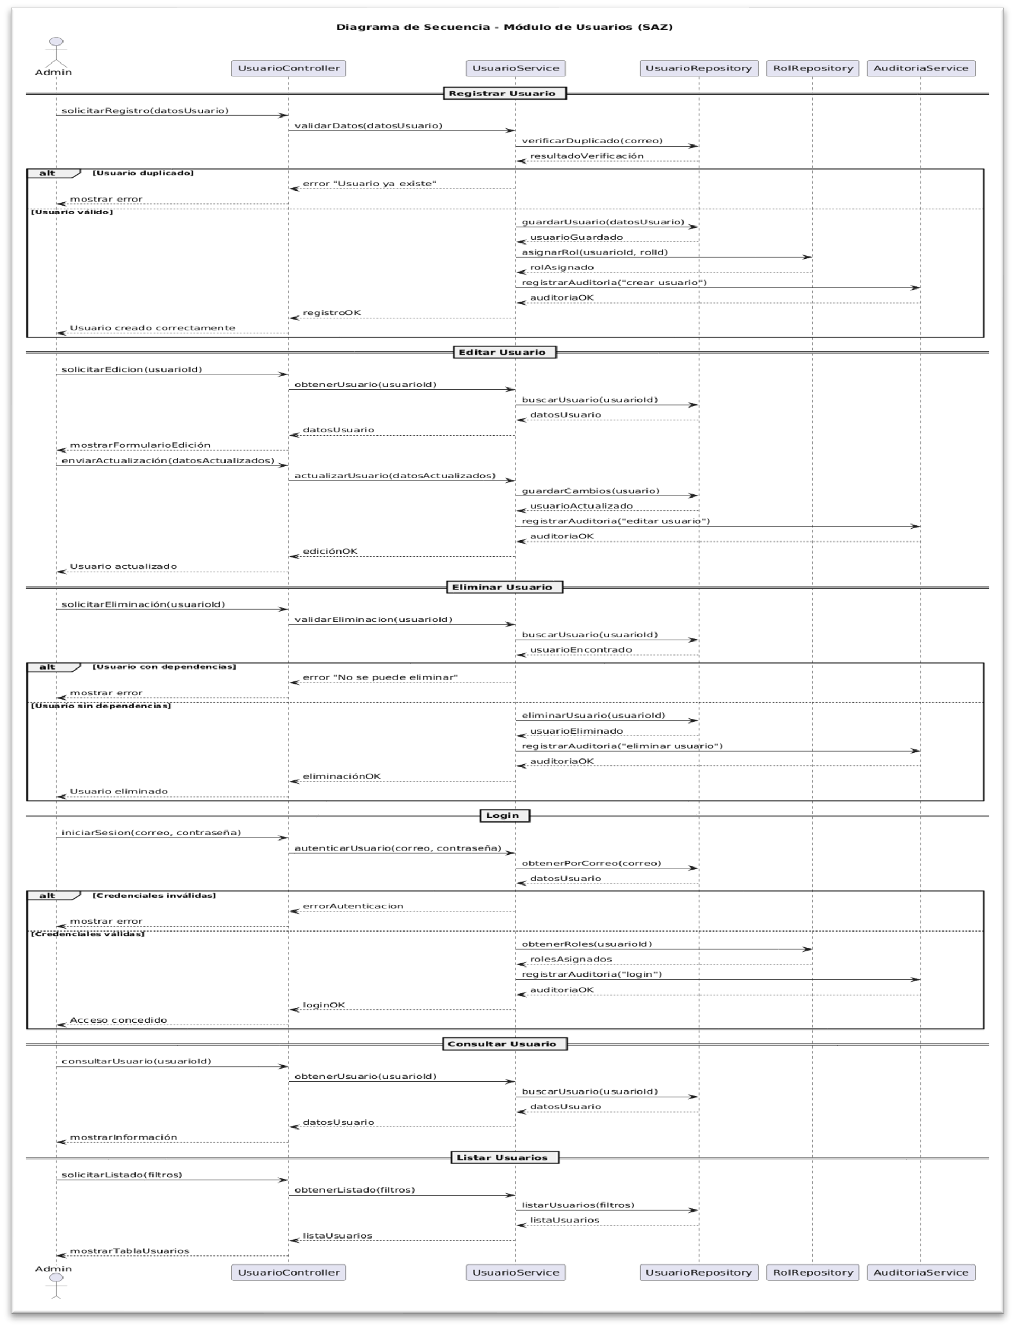Módulo de Usuarios

Modulo de Inventario

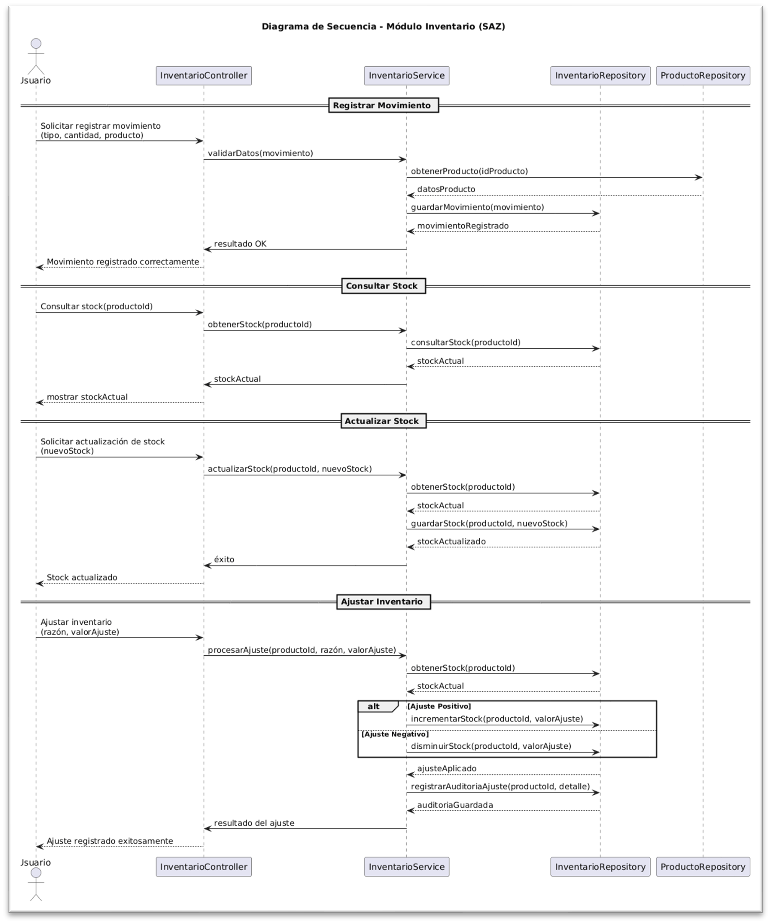

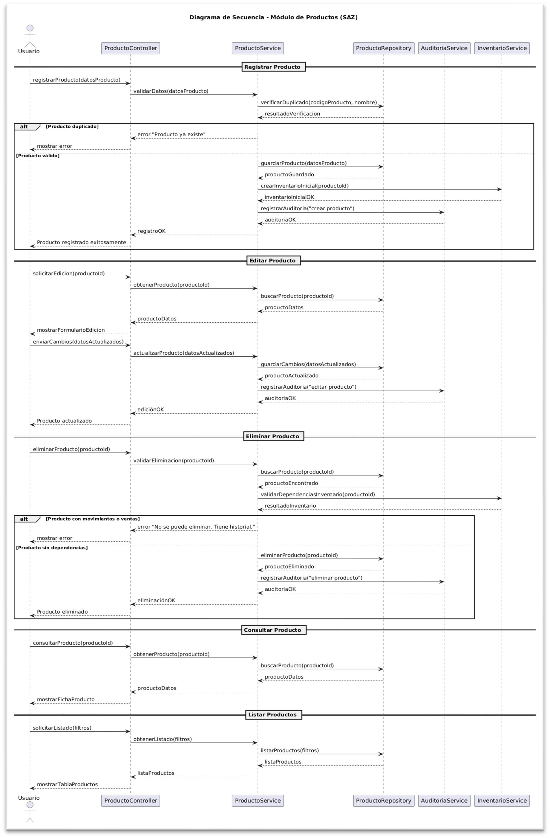Modulo de Productos

Modulo Compras

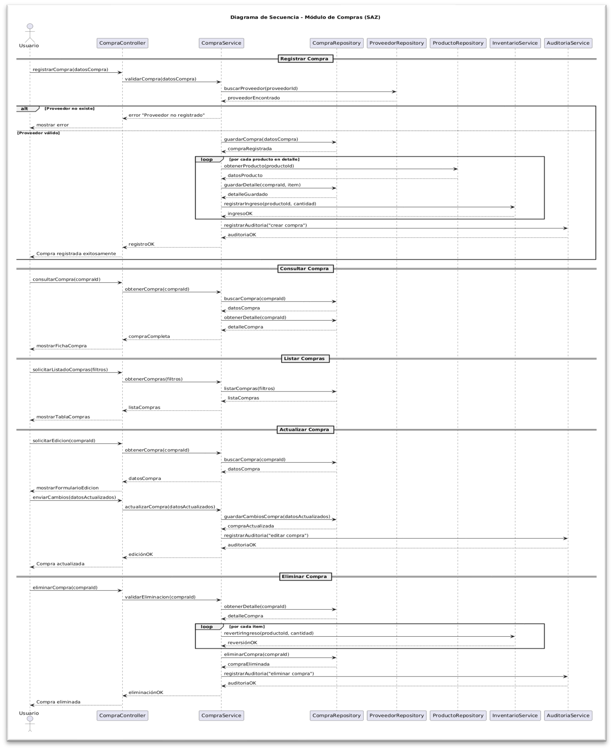

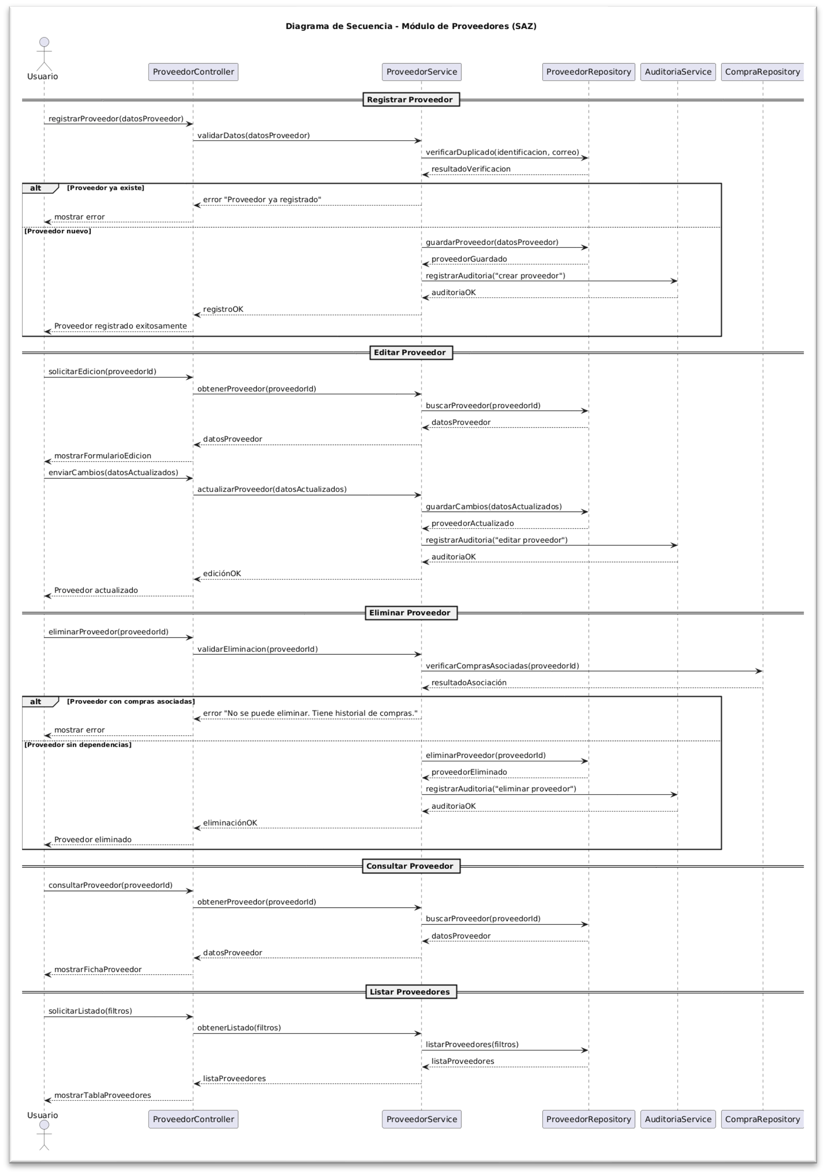Modulo Proveedores

CRUD completo de usuario

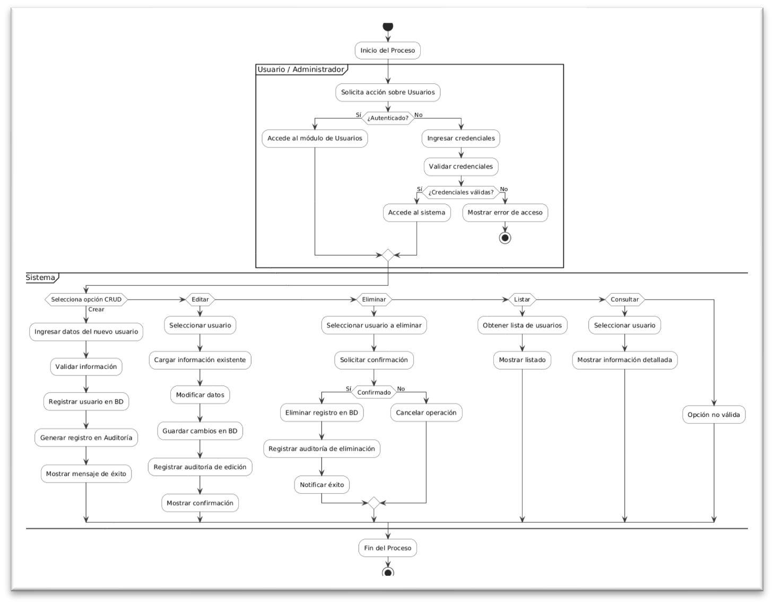

CRUD completo de productos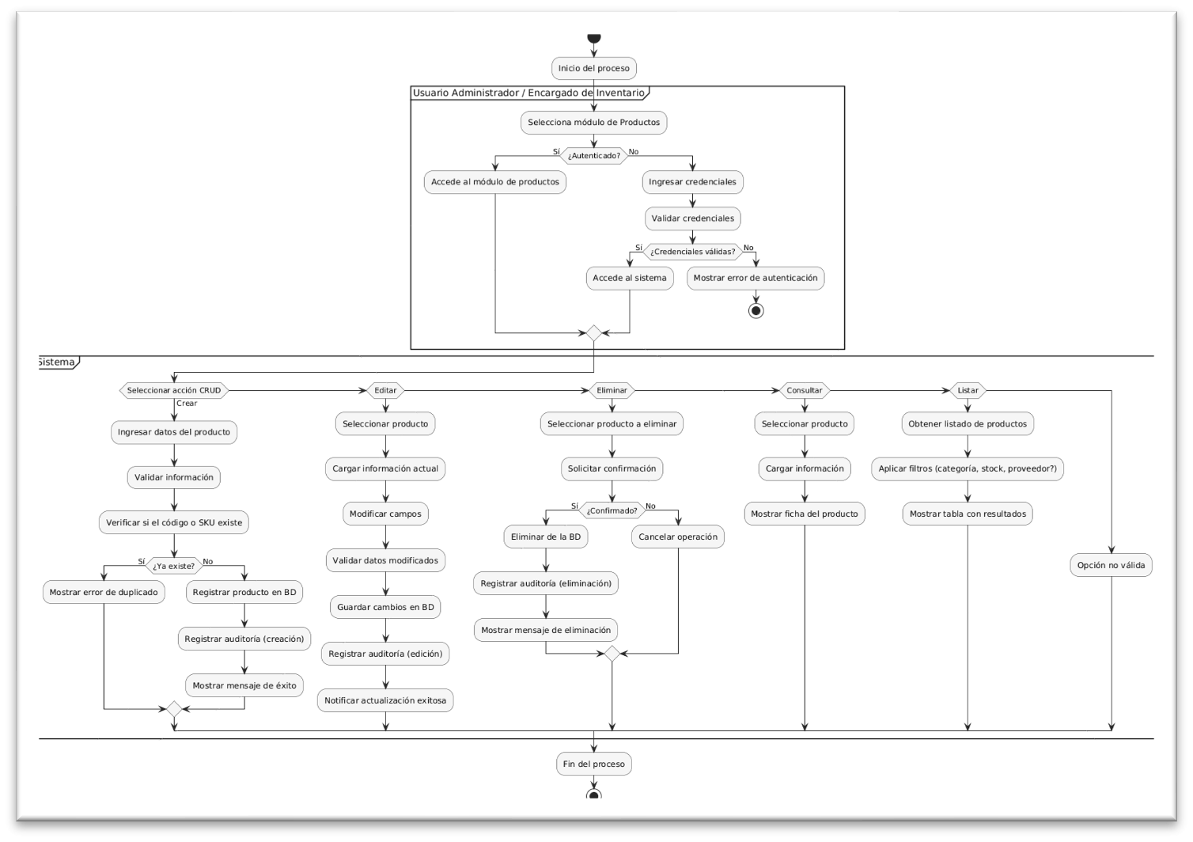

Proveedores

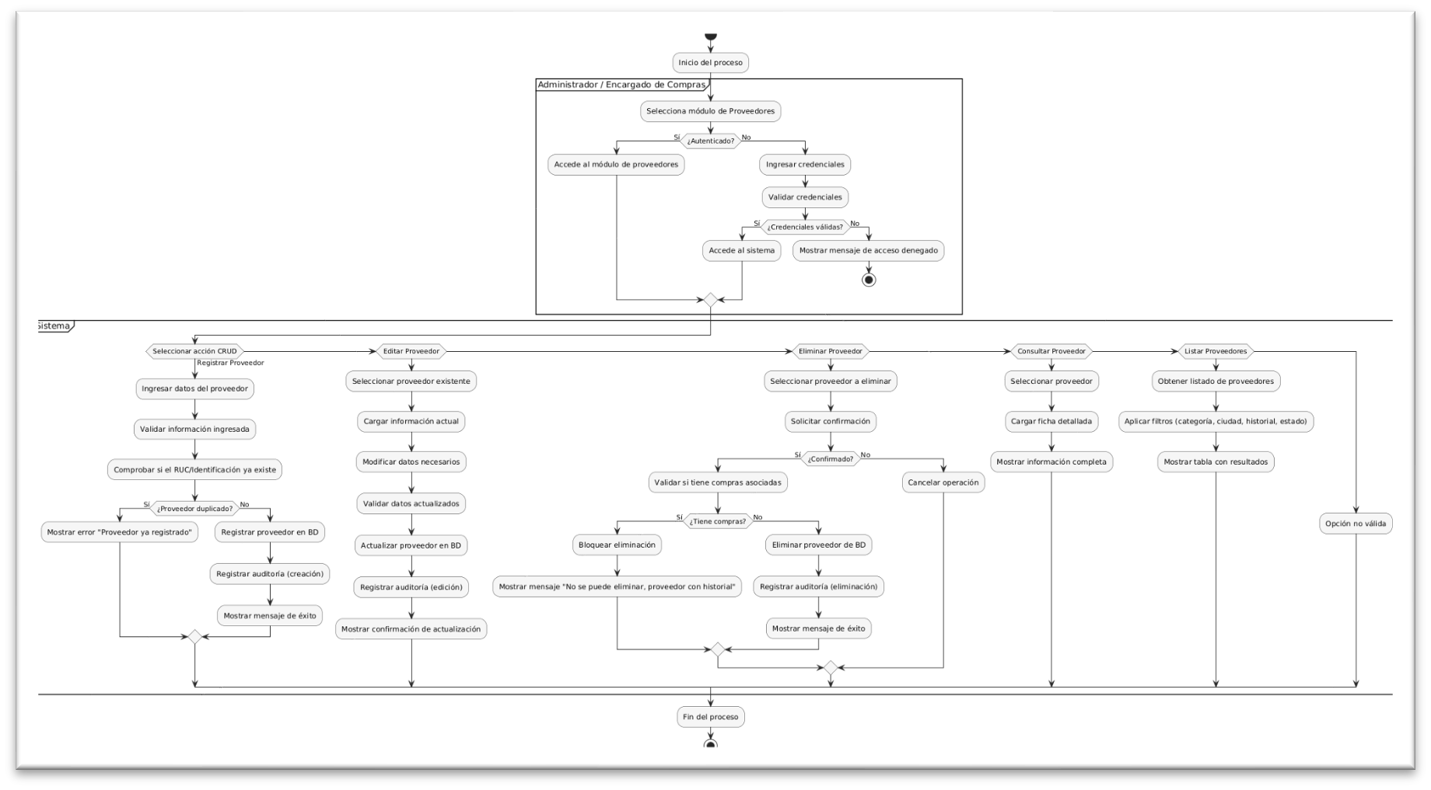

Compras

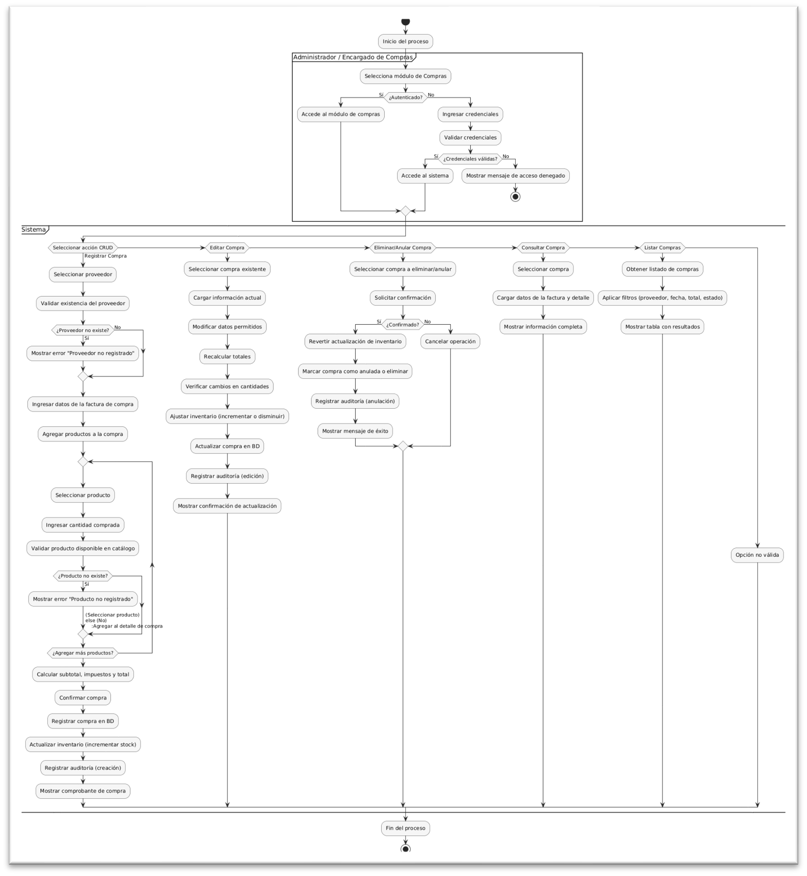

Inventario (ingresos, salidas, ajustes)

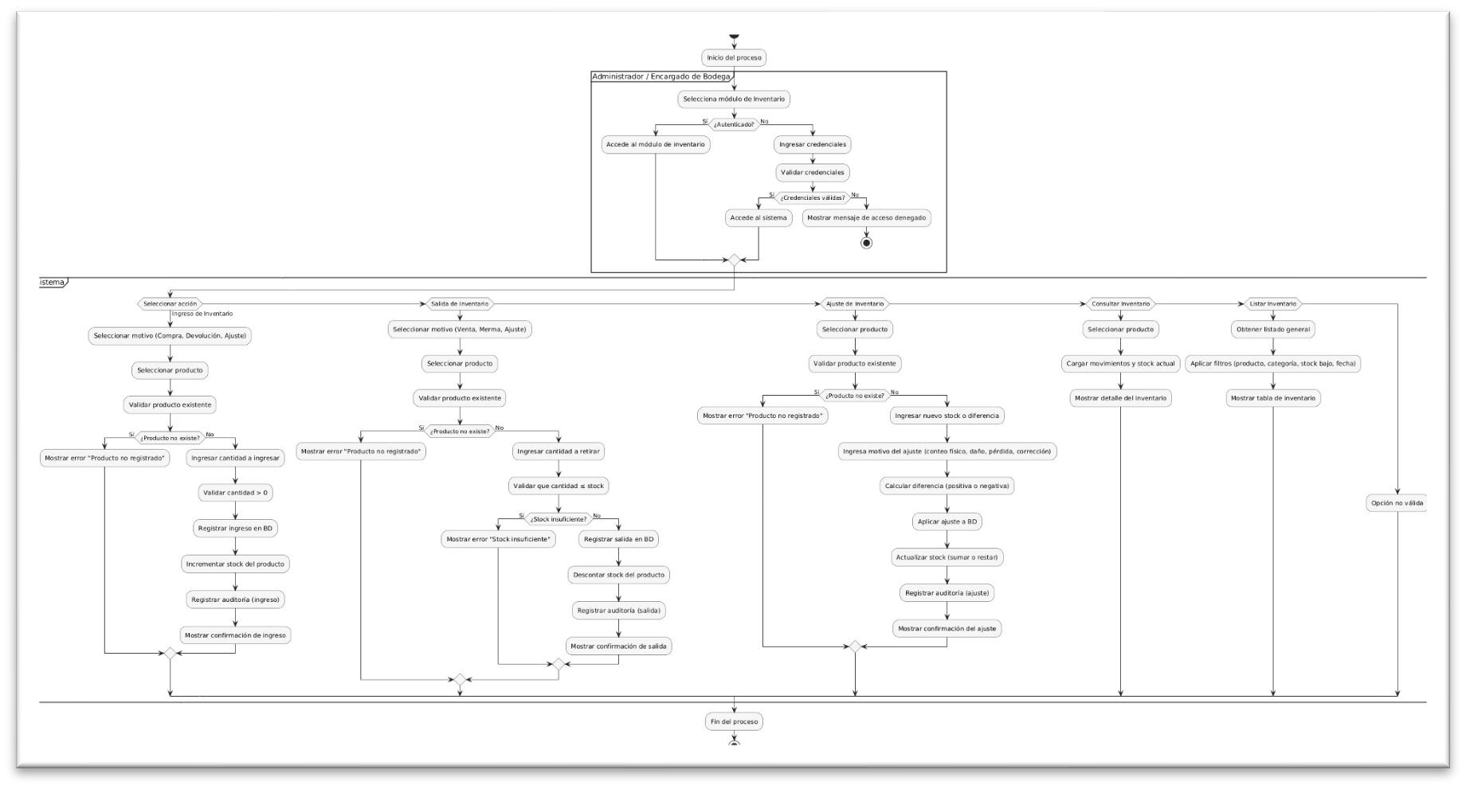

**Anexo 11**

**Instrucciones para el equipo de proyecto**

Este documento describe la propuesta de integración de técnicas de Inteligencia Artificial dentro de la aplicación web de gestión de inventarios y proveedores. El objetivo es incorporar modelos predictivos y de clasificación que permitan anticipar la demanda, optimizar la reposición de productos y evaluar la confiabilidad de proveedores, mejorando la toma de decisiones operativas.

## Análisis del problema y datos disponibles

**Problema central**

El sistema debe apoyar la gestión de inventarios y relaciones con proveedores mediante herramientas predictivas que permitan:

* Anticipar faltantes de stock.
* Priorizar productos críticos.
* Clasificar proveedores según su desempeño y riesgo operativo.

Actualmente, estas decisiones se realizan manualmente, sin un análisis histórico de ventas ni del cumplimiento de proveedores.

**Datos disponibles en el sistema**

El aplicativo registra y almacenará:

* Históricos de ventas: fecha de venta, cantidades vendidas, producto, precio.
* Inventario actual: stock disponible, movimientos de entrada y salida.
* Órdenes de compra: fechas, totales, proveedor asociado y tiempos de entrega.
* Productos: categoría, subcategoría, costo, rotación.
* Proveedores: cumplimiento de entrega.

Estos datos son suficientes para entrenar modelos de aprendizaje supervisado.

**Procesos que pueden beneficiarse de IA**

* Predicción de demanda por producto: para anticipar necesidades de reposición.
* Clasificación automática ABC: categorización según importancia (A alto, B medio, C bajo).
* Clasificación de proveedores: grupos: Alta, Media y Baja confiabilidad.
* Priorización de reposición: combinar demanda predicha + ABC + stock actual.

## Selección del tipo de algoritmo de IA

**Algoritmos propuestos**

|  |  |  |  |
| --- | --- | --- | --- |
| **Necesidad** | **Tipo de IA** | **Modelo sugerido** | **Motivo** |
| Predicción de demanda | **Regresión** | *Regresión Lineal (scikit-learn)* | Modelo simple, rápido y adecuado para valores numéricos continuos. |
| Categorización ABC | **Clasificación** | *MLPClassifier* o *Logistic Regression* | Clasifica productos en clases A/B/C con base en rotación y valor. |
| Confiabilidad de proveedores | **Clasificación** | *MLPClassifier* | Modelo flexible para etiquetas discreta de riesgo. |

### Justificación técnica

* Los algoritmos de regresión lineal y clasificación supervisada son apropiados porque el sistema cuenta con históricos suficientes para entrenar modelos y obtener patrones.
* Los modelos serán entrenados desde cero, utilizando datos internos; no se emplea transferencia de aprendizaje porque el dominio es específico (inventarios y proveedores).

## Diseño de la integración con el aplicativo

### Ubicación dentro de la arquitectura

La IA se integrará como un componente externo de procesamiento:

* Python se utiliza para entrenar modelos y generar predicciones.
* Laravel recibe las predicciones guardadas en la base de datos y las expone mediante una API REST.
* Angular consume la API para mostrar dashboards, alertas y sugerencias.

**Flujo general de datos**

**Inventario**

**Entradas al modelo:**

* Ventas históricas del producto.
* Stock registrado.
* Rotación mensual.
* Fechas y cantidades de reposiciones previas.

**Salidas:**

* Predicción de unidades futuras (demanda).
* Clasificación ABC (A/B/C).
* Nivel de prioridad de reposición (Alta/Media/Baja).

**Uso en la app:**

Se muestran sugerencias de compra, alertas de posible quiebre de stock y categorización dinámica ABC.

**Proveedores**

**Entradas al modelo:**

* Tiempos históricos de entrega.
* Porcentaje de retrasos.
* Frecuencia de pedidos.

**Salida:**

* Clase de confiabilidad: Alta, Media o Baja.

**Uso en la app:**

El sistema muestra proveedores confiables primero y advierte riesgos asociados a cada uno.

## Plan de implementación técnica

### Entorno y herramientas

**El módulo de IA utilizará:**

* Python 3 como entorno principal.
* Librerías reales ampliamente utilizadas:
  + Pandas: manipulación de datos. (Fuente: <https://pandas.pydata.org>)
  + scikit-learn: regresión y clasificación. (Fuente: https://scikit-learn.org)
  + numpy: cálculos numéricos.(Fuente: <https://numpy.org>)
  + matplotlib: visualización en etapa de pruebas.
* Conexión a MariaDB/MySQL mediante mysql-connector-python

### Pasos generales de implementación

**Preparación de datos:**

* Limpieza de registros, manejo de valores faltantes, agrupación por períodos.

**Entrenamiento del modelo:**

* Separación entre datos de entrenamiento y validación.
* Ajuste de hiperparámetros básicos en los modelos seleccionados.

**Pruebas internas:**

* Validar predicciones con datos históricos.
* Revisar comportamiento en productos con baja rotación.

**Integración con el backend:**

El script Python genera predicciones y las guarda en tablas dedicadas, como:

* pronosticos_inventario
* clasificacion_proveedores

**Consumo en el frontend:**

* Angular muestra resultados en dashboards, tablas dinámicas y alertas.

## Evaluación y métricas

Cada algoritmo será evaluado mediante métricas estándar:

**Regresión (demanda):**

* MAE (Mean Absolute Error)
* MSE (Mean Squared Error)

**Clasificación ABC y proveedores:**

* Accuracy
* Precision y Recall
* Matriz de confusión para verificar desempeño real

Además, se verificará:

* Si las predicciones reducen quiebres de stock.
* Si la clasificación ABC coincide con patrones reales de rotación.
* Si la clasificación de proveedores refleja correctamente su desempeño.

## Consideraciones éticas y de calidad de datos

* Los modelos pueden verse afectados por sesgos si existen meses sin ventas, registros incompletos o datos inconsistentes.
* Se requiere validación humana en decisiones críticas antes de ejecutar compras basadas en predicciones.
* El sistema presentará advertencias cuando los datos no sean suficientes para generar predicciones confiables.
* Se recomienda recalibrar los modelos periódicamente para mantener precisión.

**Anexo 12**

La fase de construcción consiste en transformar los bocetos iniciales en prototipos de alta fidelidad hi-fi, los cuales representan con mayor precisión cómo lucirá y funcionará la interfaz final. En este punto se aplican colores, tipografías, estilos, iconos y elementos interactivos, logrando una apariencia muy similar a la versión que será implementada en el sistema real.

Además, en esta etapa se incluyen pruebas básicas de usabilidad, donde se identifican problemas de navegación, claridad o interacción. Finalmente, se plasma capturas reales del diseño completo del desarrollo.

* Ejemplo de hi-fi para login:

Por último, para prototipo final el diseño del formulario del Login se crea interacciones de mensajes de error, para dar una mejor experiencia del usuario.

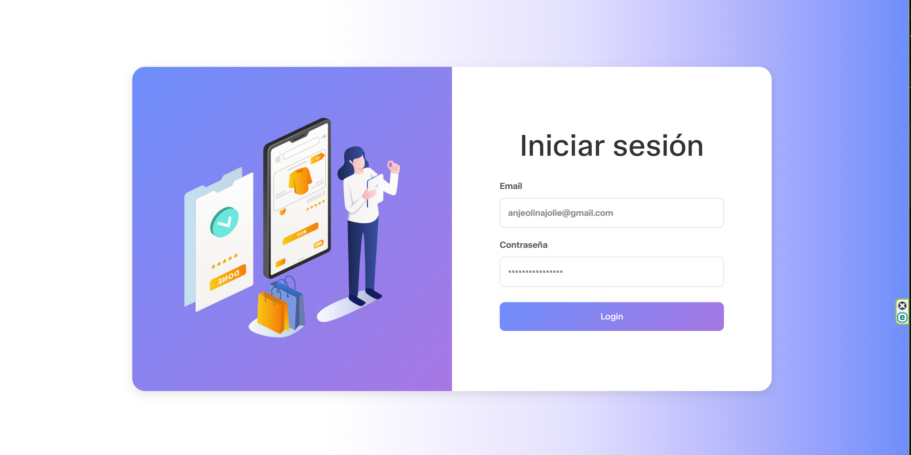

Mensaje de Validación de Usuario: El correo o la contraseña son incorrectos.

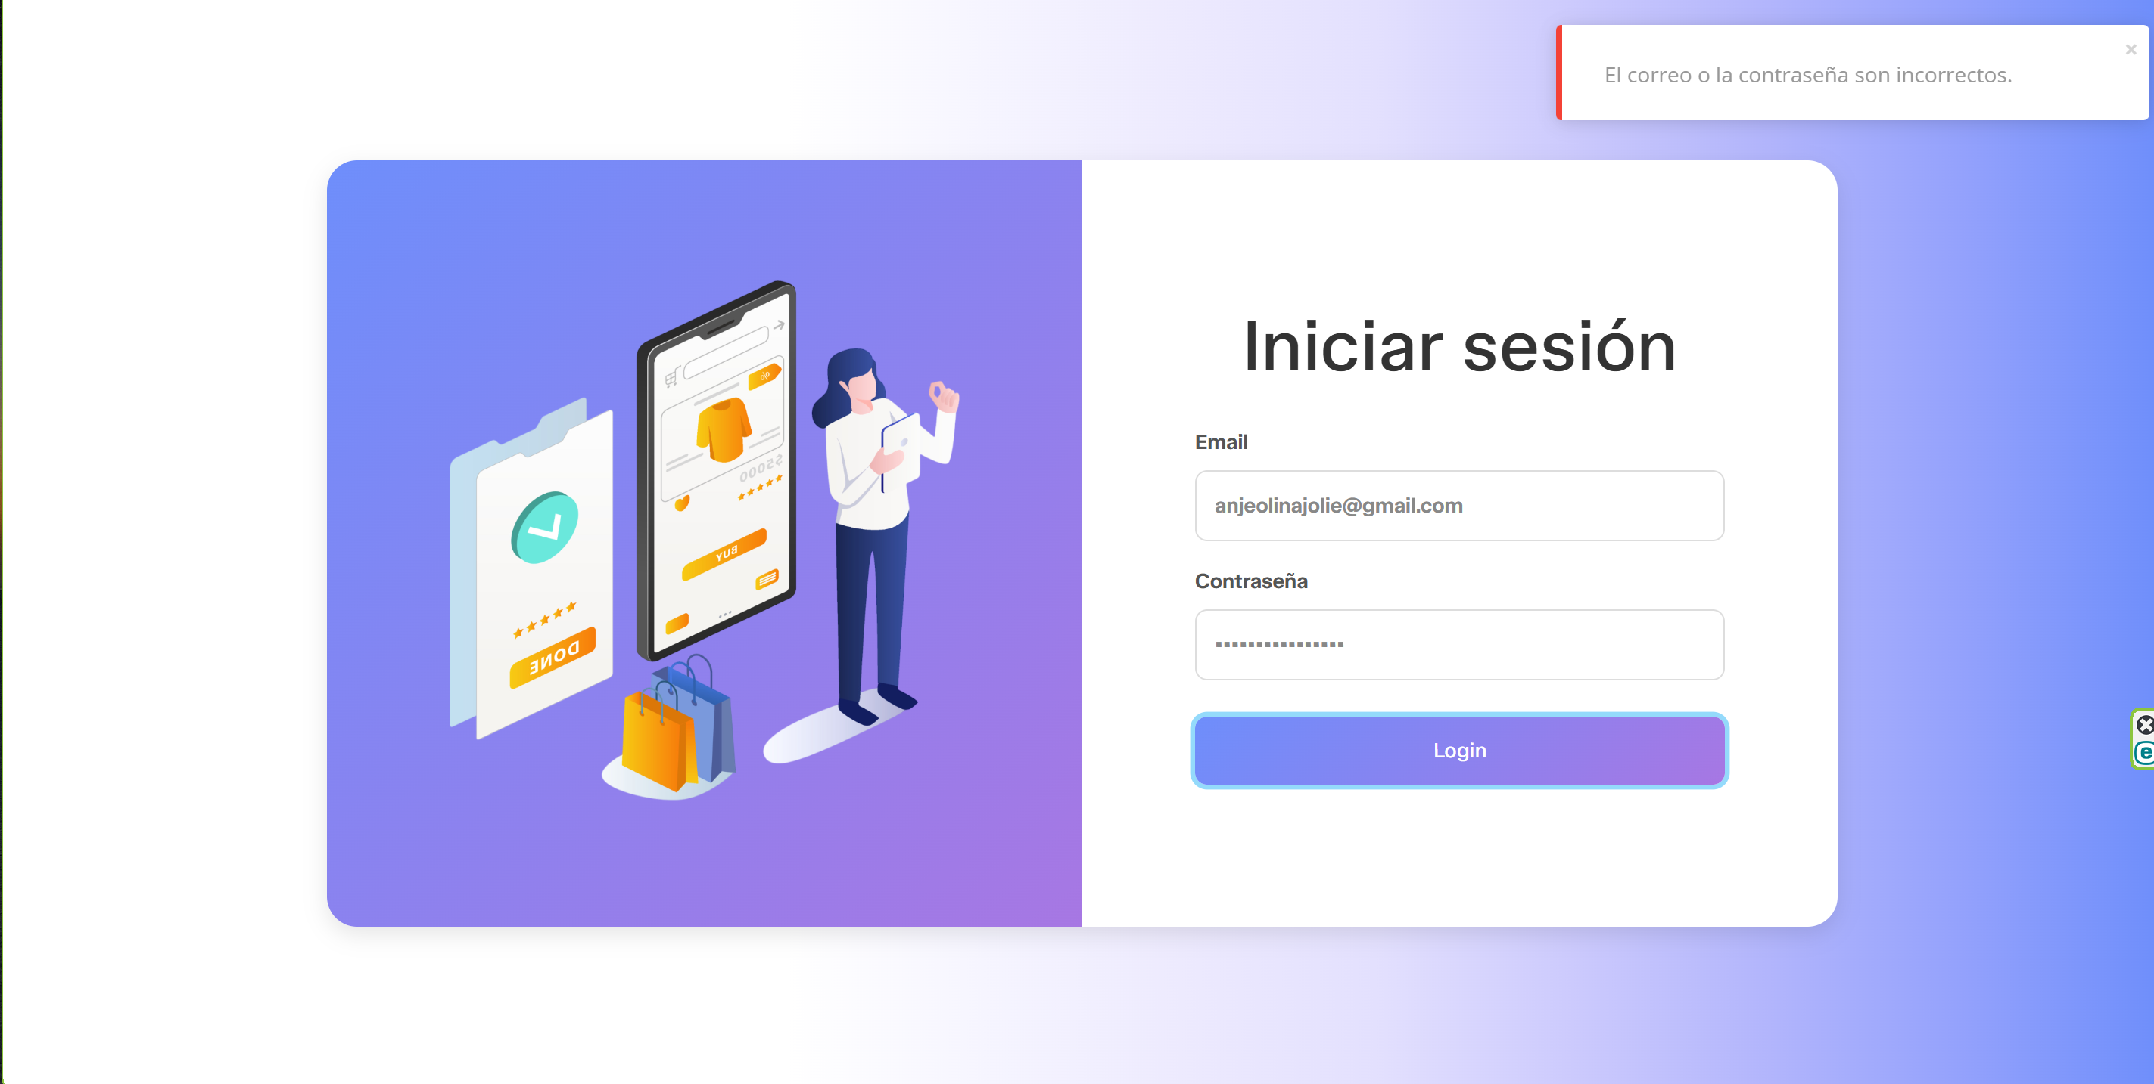

* Ejemplo hi-fi de CRUD de proveedores.
  + READ: Se implementa un menú lateral izquierdo para la interacción del formulario agregando la funcionalidad para Agregar y Filtrar para listar los registros Todos, Activos o Inactivos y en la parte superior un campo de búsqueda.

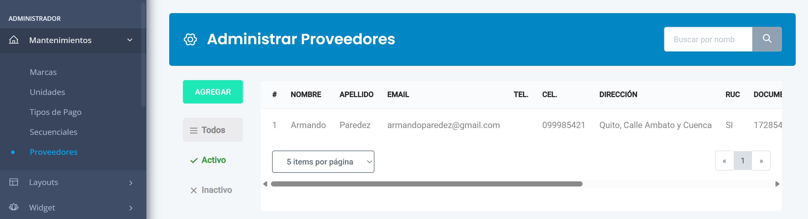

* CREATE: El formulario se visualiza un formulario más limpio en donde se va a realizar el registro de proveedores.

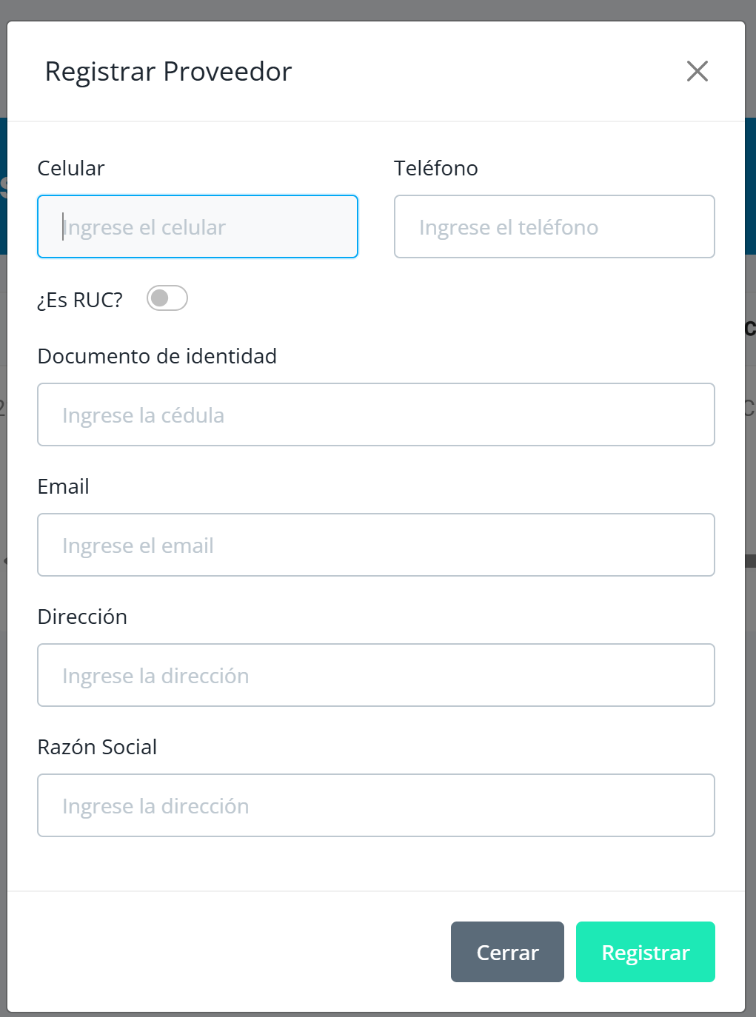

* Al ingresar la respectiva información y presionar el botón agregar se visualiza un mensaje informativo.

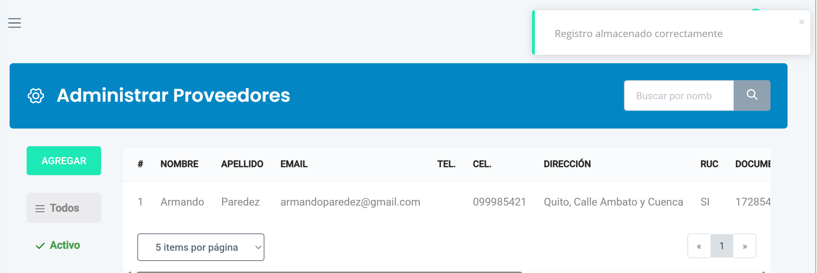

* UPDATE: Se representa el formulario final para realizar la modificación cambiando el nombre del botón a Modificar.

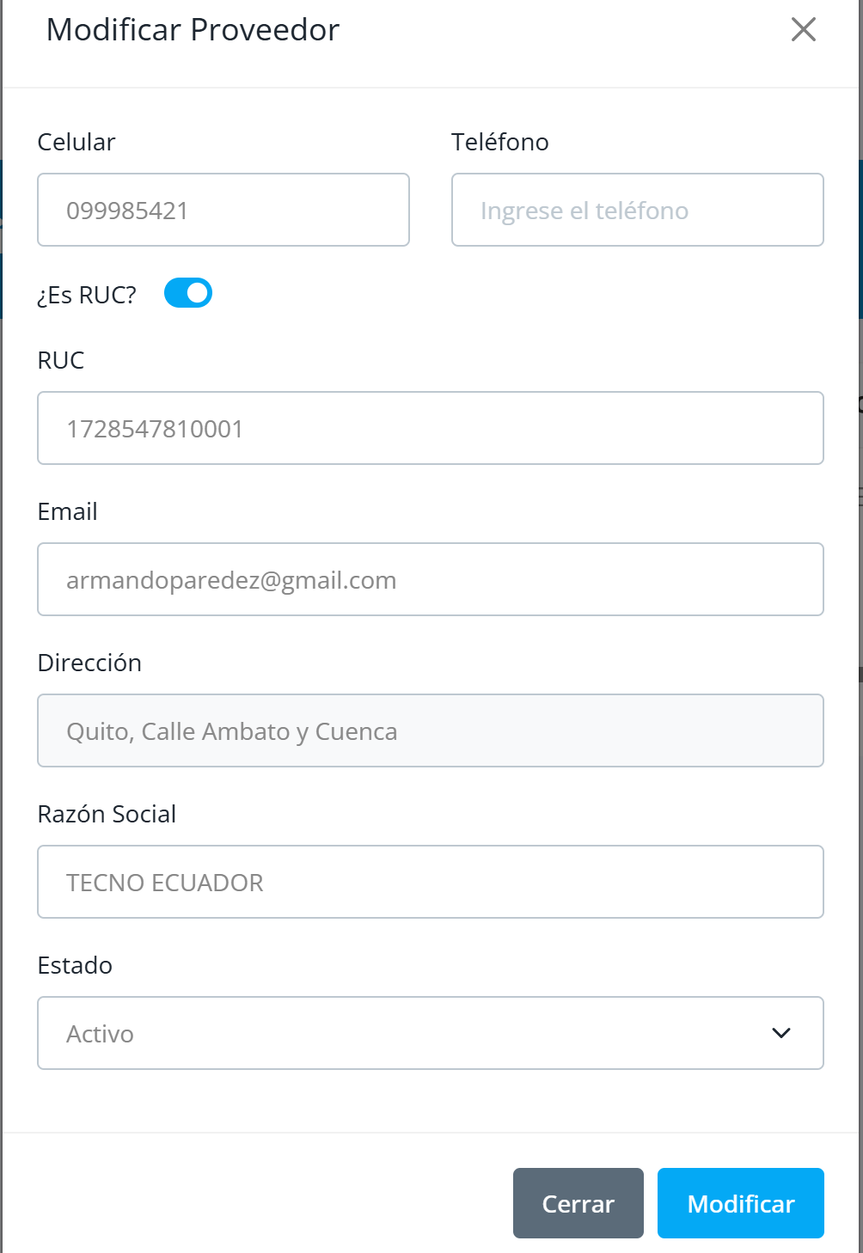

* Una vez haya realizado la actualización de información se desplegará un mensaje informativo indicando que la acción se cumplió.

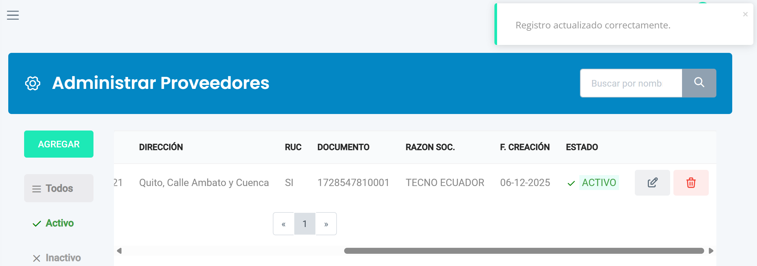

* DELETE: El botón de acción (Eliminar) representado con un tacho de basura, se le agrega el color rojo que representa una acción de peligro.
  + Al presionar el botón de eliminar, se visualiza un pop-up de mensaje de decisión, en donde existe una pregunta de ¿Eliminar proveedor?, indicando que esa acción no se puede deshacer, con el botón SI en un tono verde claro y Cancelar en un tono blanco.

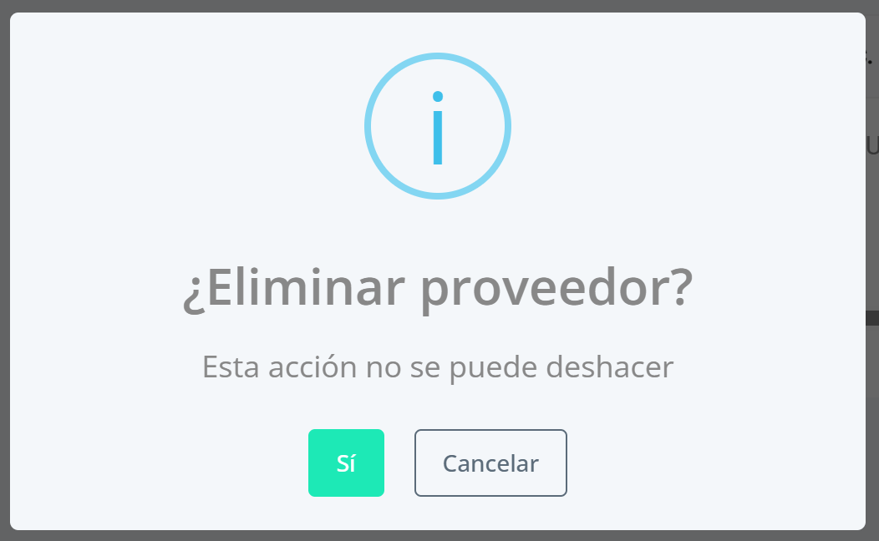

* Si el Usuario Elige la opción de SI, se visualiza un mensaje informativo.

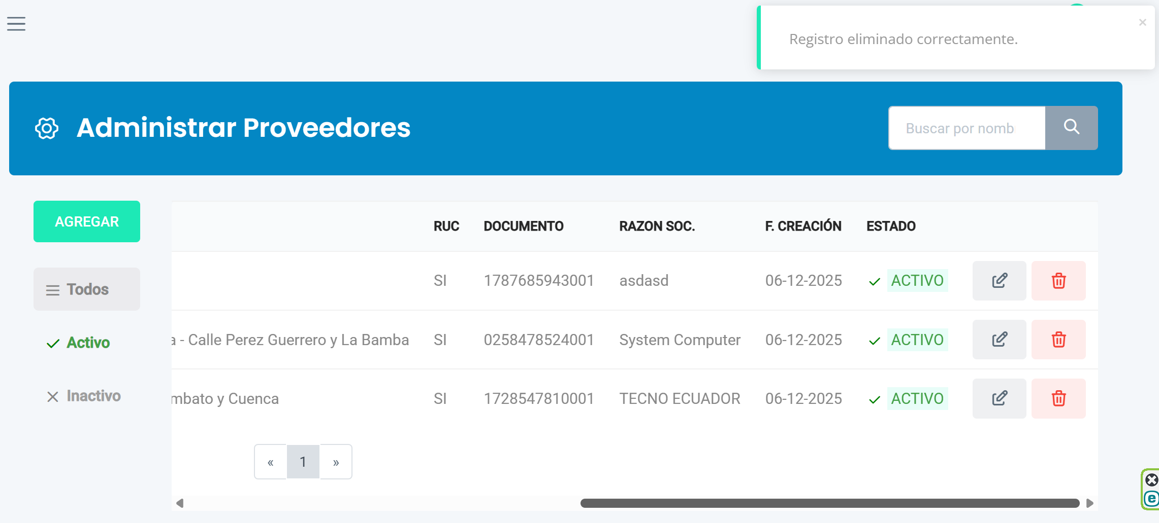

**Anexo 13**

**Inventarios**

* **KPI Total de Inventario Unidades y Valorado**

Representa el valor total que hay en inventario disponible, calculado con el precio de venta de cada producto, esto representa la inversión que está en inventario, en el dashboard se representa con una Tarjeta Card.

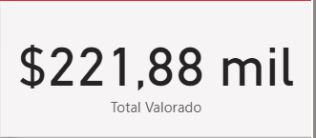

* **KPI Rotación de Inventario Valorado por mes**

Indica en base a las ventas realizadas durante el últmo mes donde indica cuántas unidades se vendieron y la valoración de los productos vendidos con el objetivo de conocer que productos se adquirieron más.

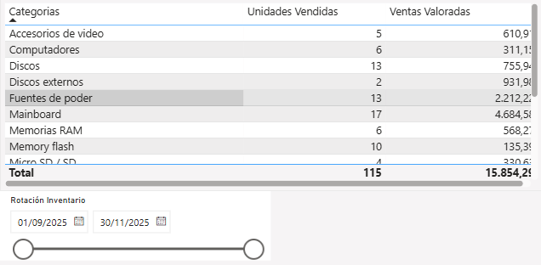

* **KPI Quiebre de Stock del último mes**

Indicamos cuántos productos tuvieron Quiebre de Stock en el último mes, sin embargo en el stock de productos no llegó a cero lo que quiere decir que siempre estuvo almacenado para satisfacer la demanda de productos.

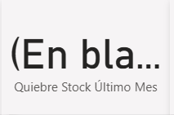

* **KPI Nivel de Stock Crítico por Producto**

En la tienda SAZ el stock mínimo es 5 por lo que se muestra los productos que están bajo de esta cantidad como un stock crítico, visualizamos que está en 51.41% de productos que tienen stock crítico.

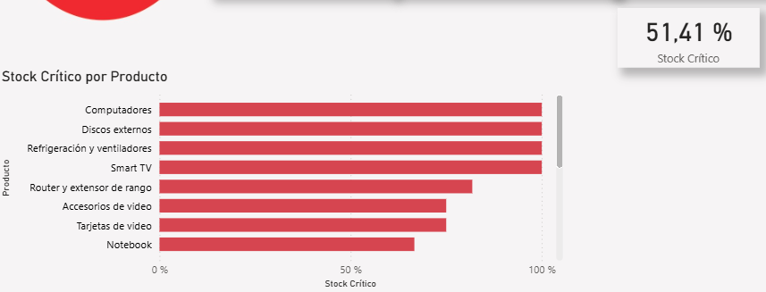

* **KPI Índice de Obsolescencia Tecnológica 6 mes**

Conocemos que stock tengo actualmente, cuánto stock tengo de los productos está obsoleto y qué porcentaje está en el inventario, esto nos ayuda a identificar estos productos debo hacer promoción para salir del stock y recuperar mi inversión antes de perder.

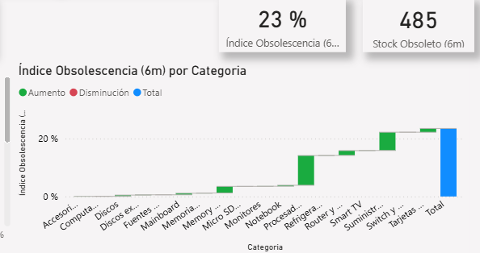

* **IA Pronóstico de Inventario por producto**

Se realiza la integración mediante un modelo de Inteligencia Artificial que ayuda a conocer de abril a diciembre 2025 se incrementó el abastecimiento y el pronóstico de IA es que para enero en varios productos se pronostica un abastecimiento para los productos, el cálculo se lo hizo en los próximos 30 días.

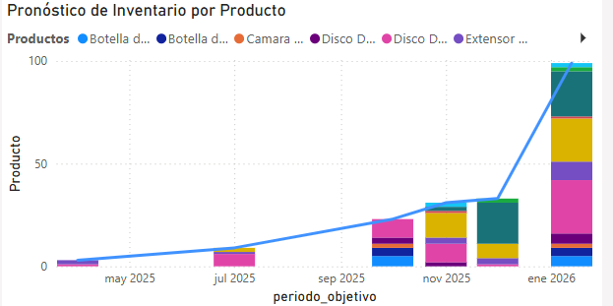

**Proveedores**

* **KPI Cumplimiento de Entrega del proveedor**
* **KPI Calidad del Proveedor**

En base a los proveedores que la tienda SAZ ha comprado se evalúa en base a entregas de productos completos, incompletos y se determina el % de cumplimiento de los proveedores.

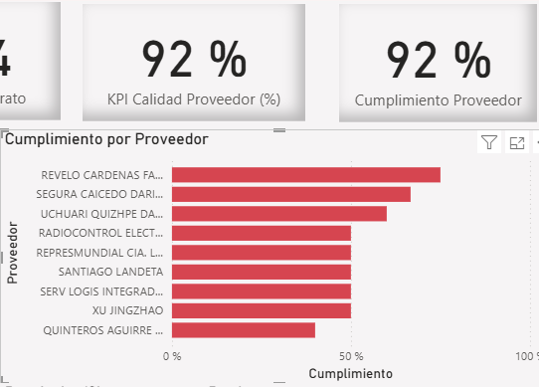

* **KPI Costo Promedio de Compra por Proveedor**

Indicamos los proveedores que tiene el costo más barato y cuales tienen el costo más caro, identifica los proveedores que en base a sus costos por producto se realiza la adquisición, pero también se identifica que a pesar que el costo sea accesible su cumplimiento también sea aceptable para comprar.

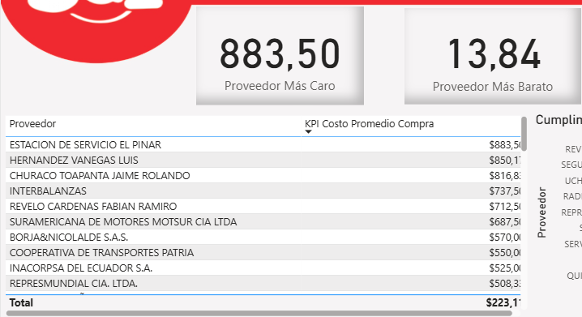

* **IA Confiabilidad Proveedores**

Utilizamos la IA con el modelo de clasificación de proveedores de acuerdo al nivel de confiabilidad de acuerdo al comportamiento histórico. Analiza el cumplimiento de entregas completas, incompletas, en el histórico de un periodo de tiempo en dos niveles ALTO y BAJO.

**Proveedores de Alta confiabilidad**: Cumplimiento de forma constante con las entregas y presentan bajo nivel de incidencias.

**Proveedores de Baja confiabilidad:** Presentan incumplimientos, retrasos o mayores devoluciones.

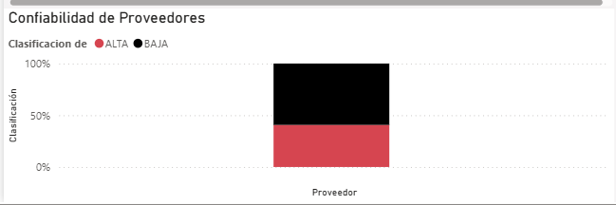

**Anexo 14**

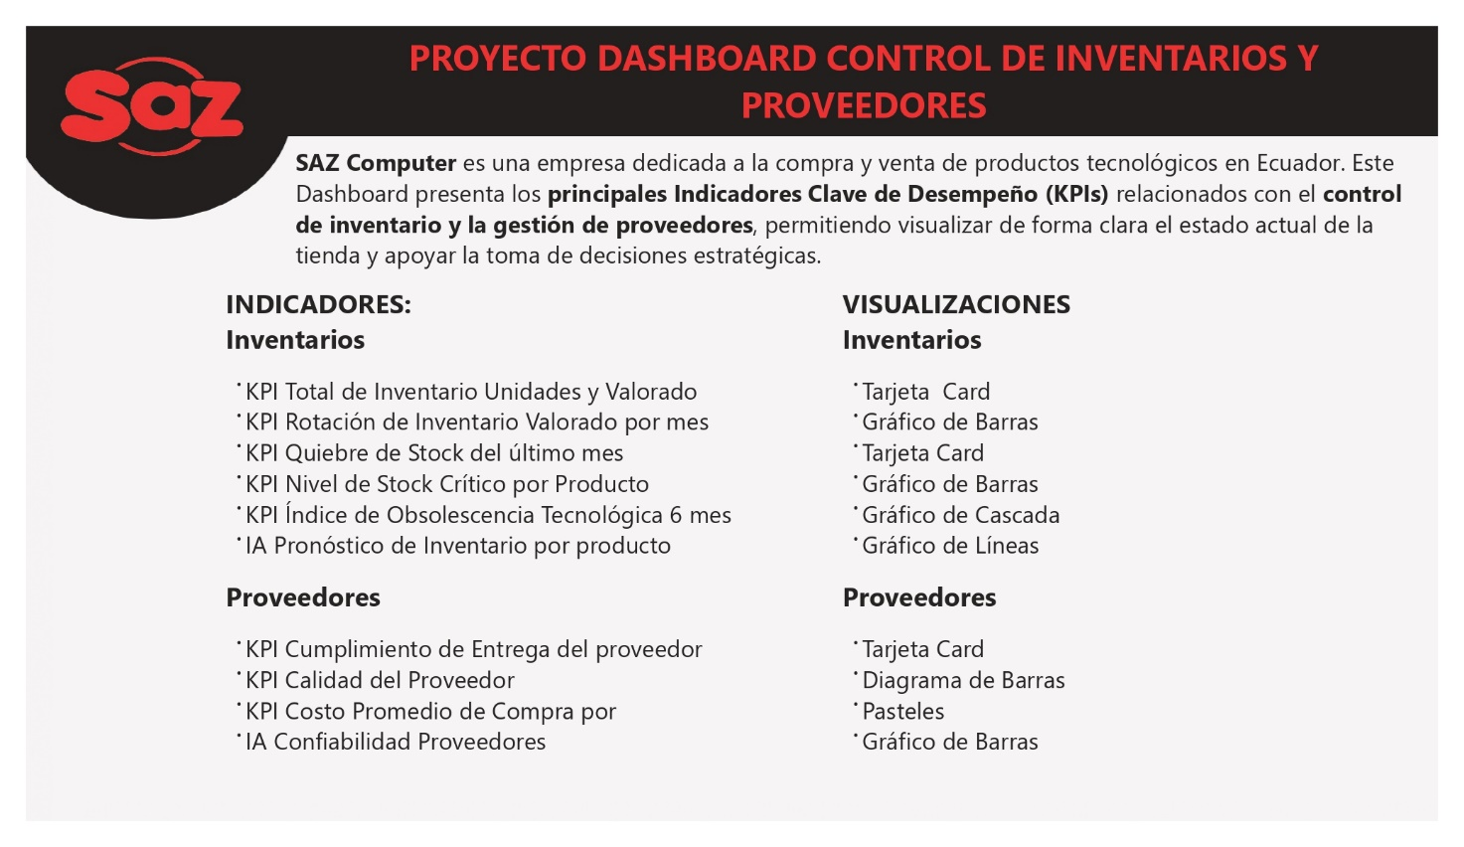

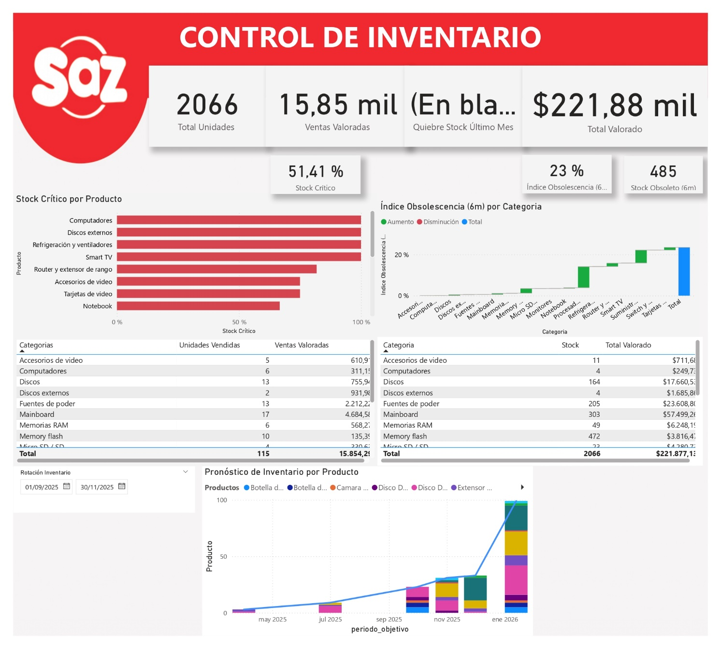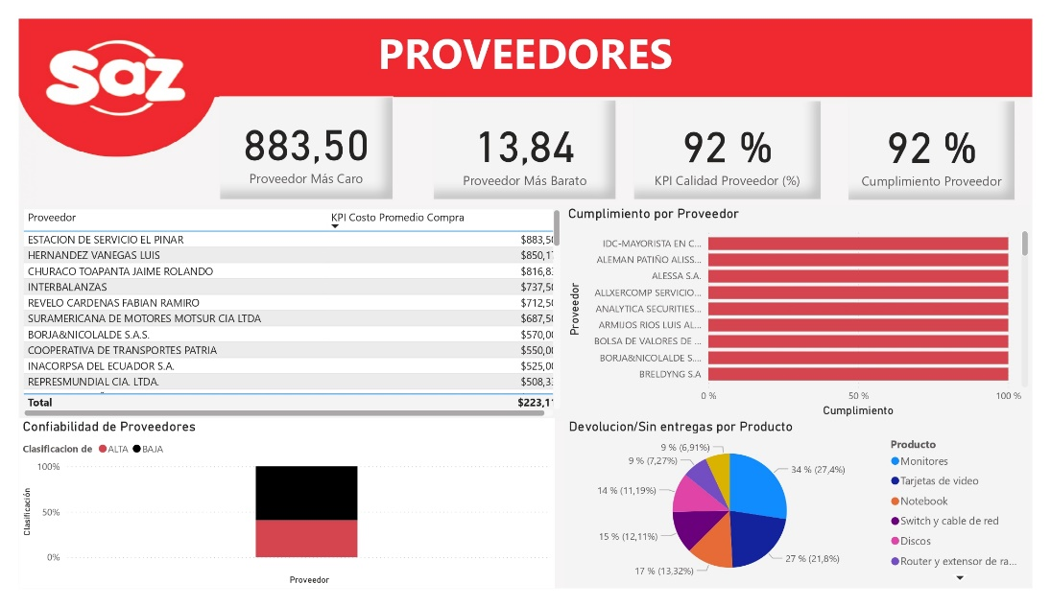

**Anexo 15**

**INFORME DE ANÁLISIS DE VIABILIDAD PRE-EJECUCIÓN**

**PROYECTO:** Aplicación Web Inteligente para Gestión Predictiva de Inventarios y Proveedores – Tienda SAZ

**1. INTRODUCCIÓN**

El presente informe evalúa la factibilidad del proyecto integrador orientado a la transformación digital de la tienda de tecnología SAZ. Basándose en un diagnóstico situacional que reveló un **65% de insatisfacción en clientes** debido a fallas en la gestión de stock, se determina la viabilidad técnica, operativa y económica bajo estándares de ingeniería de software.

**2. VIABILIDAD TÉCNICA**

Se confirma la viabilidad técnica mediante el uso de un stack tecnológico moderno que permite la integración de Business Intelligence (BI) e Inteligencia Artificial (IA).

**2.1. Matriz de Alineación Tecnológica**

|  |  |  |  |
| --- | --- | --- | --- |
| **Componente** | **Tecnología** | **Justificación Técnica** | **Impacto en SAZ** |
| **Backend** | Laravel (PHP) | Arquitectura robusta y segura para lógica de negocio. | Escalabilidad y protección de datos. |
| **Frontend** | Angular | Interfaz dinámica y reactiva (SPA). | Experiencia de usuario fluida en bodega. |
| **IA / Pronóstico** | Python (Scikit-Learn) | Modelos de regresión lineal y clasificación. | Predicción de demanda a 30 días. |
| **Base de Datos** | MariaDB | Motor relacional con alta integridad transaccional. | Control exacto del historial de Kardex. |

Según Sommerville (2011), la selección de una arquitectura basada en componentes (como MVC) reduce la complejidad y facilita el mantenimiento evolutivo del sistema, asegurando que la tecnología no quede obsoleta a corto plazo.

**3. VIABILIDAD OPERATIVA**

La solución se integra de forma natural en el flujo de trabajo de SAZ, eliminando la dependencia de registros manuales en Excel que actualmente generan un 18% de discrepancias en stock. Los resultados de este análisis están basados en las encuentas realizadas en el levantamiento de información (anexos 4, 5, 6,7 )

**3.1. Matriz de Transformación de Procesos (AS-IS vs. TO-BE)**

|  |  |  |  |
| --- | --- | --- | --- |
| **Proceso Crítico** | **Estado Actual (Manual)** | **Propuesta (Sistema Inteligente)** | **Mejora Estimada** |
| **Registro de Kardex** | Ingreso manual propenso a errores. | Automatización mediante series y validaciones. | 100% de integridad de datos. |
| **Abastecimiento** | Basado en intuición empírica. | Sugerencia predictiva por IA. | Reducción de quiebres de stock. |
| **Gestión Proveedores** | Sin métricas de cumplimiento. | Clasificación de Confiabilidad (Alta/Baja). | Optimización de la cadena de suministro. |
| **Tiempo de Respuesta** | Retrasos en confirmación de stock. | Consulta inmediata en tiempo real. | Mejora en satisfacción del cliente. |

Tras la revisión de los procesos del Jefe de Bodega y Administración, se determinó que la curva de aprendizaje es mínima (4 horas), lo que garantiza una adopción inmediata sin resistencia al cambio organizacional.

**4. VIABILIDAD ECONÓMICA**

El proyecto es financieramente viable al reducir costos ocultos y optimizar el capital de trabajo inmovilizado en sobrestock.

**4.1. Matriz de Análisis Costo-Beneficio (Proyección Anual)**

|  |  |  |  |
| --- | --- | --- | --- |
| **Indicador de Ahorro** | **Situación sin Sistema** | **Proyección con Sistema** | **Ahorro Estimado** |
| **Costo por Stock Obsoleto** | $1,200.00 | $240.00 | **$960.00** |
| **Horas Hombre (Gestión)** | $2,400.00 (est.) | $480.00 (est.) | **$1,920.00** |
| **Ventas Perdidas (Stockout)** | $850.00 | $120.00 | **$730.00** |
| **Licenciamiento Software** | Pagos Terceros | $0.00 (Open Source) | **Ahorro Directo** |
| **TOTAL BENEFICIO ANUAL** |  |  | **$3,610.00** |

La aplicación de la Cantidad Económica de Pedido (EOQ) y la Clasificación ABC dentro del software permite equilibrar los costos de mantenimiento frente a los de pedido, una estrategia fundamental en la administración de operaciones moderna (Chase et al., 2014).

**5. MATRIZ DE RIESGOS Y MITIGACIÓN**

|  |  |  |
| --- | --- | --- |
| **Riesgo** | **Impacto** | **Estrategia de Mitigación** |
| Inconsistencia en datos de Excel previos. | Alto | Fase previa de limpieza y normalización de datos (ETL). |
| Resistencia del personal antiguo. | Medio | Capacitación práctica y enfoque en beneficios de tiempo. |
| Fallas de servidor. | Bajo | Implementación de backups automáticos y arquitectura web segura. |

Para obtener los resultados de viabilidad del proyecto para la tienda **SAZ**, se aplicaron diversos instrumentos de recolección de información dirigidos tanto al personal interno como a los clientes externos

**6. Encuesta de Satisfacción al Cliente (Impacto Externo )**

Esta encuesta fue fundamental para justificar la necesidad del proyecto, revelando deficiencias críticas en la atención:

* **Métrica Clave:** El **65% de los clientes** encuestados manifestó insatisfacción debido a retrasos en la confirmación de disponibilidad de stock al momento de la compra.
* **Propósito:** Validar el impacto negativo de la falta de un sistema en tiempo real sobre la experiencia del usuario y las ventas perdidas.

**7. Instrumentos de Diagnóstico Interno (Viabilidad Operativa)**

Se aplicaron técnicas específicas al personal de la tienda (Administración, Bodega y Ventas) para identificar "cuellos de botella":

* **Entrevistas Semiestructuradas:** Dirigidas al Gerente General y al Jefe de Bodega para comprender el flujo actual de toma de decisiones y la gestión de proveedores.
* **Observación Directa:** Utilizada para documentar el proceso de registro manual en hojas de cálculo y detectar errores comunes de digitación y latencia en la información.
* **Análisis de Requerimientos:** Basado en estas interacciones, se determinó que la ausencia de un sistema centralizado causa un manejo de existencias rudimentario, lo que conlleva a sobre-stock (capital inmovilizado) y quiebres de stock (pérdida de ventas).

**8. Matriz de Evaluación de Proveedores (Base para la IA)**

Aunque no es una encuesta tradicional, se aplicó una ficha de recolección de datos históricos para alimentar el modelo de Inteligencia Artificial del proyecto :

* **Criterios Evaluados:** Tiempos de entrega, calidad de los productos recibidos y precios históricos.
* **Resultado:** Esta información permitió la clasificación automática de proveedores en niveles de **"Alta"** y **"Baja"** confiabilidad según su comportamiento histórico.

**9. Resumen de Hallazgos en SAZ**

|  |  |  |
| --- | --- | --- |
| **Hallazgo Crítico** | **Instrumento Utilizado** | **Resultado en el Proyecto** |
| Insatisfacción por stock | Encuesta a Clientes | Justificación de la Aplicación Web |
| Error en conteo físico | Observación Directa | Implementación de Kardex Automatizado |
| Compras ineficientes | Entrevista Gerencial | Módulo de Gestión Predictiva e IA |

**10. Conclusión**

La implementación de la aplicación web inteligente es **Viable**. Técnicamente, cuenta con herramientas de vanguardia; operativamente, resuelve los puntos de dolor detectados en el diagnóstico; y económicamente, genera un retorno de inversión positivo desde el primer año de operación.